

Program obrazovanja za stjecanje djelomične kvalifikacije
Front-End developer / Front-End developerka
GRUPA FD1

Dokumentacija završne provjere

EquipManagerAPP

https://github.com/ivicasamu/EquipManagerAPP.git
https://edunova10.origo.hr

Ivica Šamu

Osijek, svibanj 2026.
Sadržaj

Opis aplikacije 1
Skup tehnologija 2
Korištene zavisnosti 3
Struktura datoteka i direktorija 4
Tijek izvođenja aplikacije 7
Inicijalizacija aplikacije (main.jsx) 7
Glavna komponenta (App.jsx) 8
Autentifikacija (AuthContext.jsx) 9
Loading stanje (LoadingContext.jsx) 10
Navigacija (Izbornik.jsx) 10
Servisni sloj - Arhitektura podataka 11
Provjera valjanosti podataka (Schemas) 13
Stranice (Pages) 14
Dodatne funkcionalnosti 16
Konstante i konfiguracija (constants.js) 17
Custom Hooks 17
Stiliziranje 18
Build i deployment 18
Environment varijable 18
Sigurnost 19
Početna stranica 20
Registracija 21
Login 22
Nadzorna ploča 23
Generiranje podataka 24
Pregled operatera (R u CRUD) 25
Unos novog operatera (C u CRUD) 26
Promjena postojećeg operatera (U u CRUD) 27
Promjena lozinke operatera (U u CRUD) 28
Brisanje operatera (D u CRUD) 29
Pregled smjerova (R u CRUD) 30
Unos novog smjera (C u CRUD) 31
Promjena smjera (U u CRUD) 32
Brisanje smjera (D u CRUD) 33
Pregled polaznika (R u CRUD) 34
Unos novog polaznika (C u CRUD) 35
Promjena polaznika (U u CRUD) 36
Brisanje polaznika (D u CRUD) 37
Pregled grupa (R u CRUD) 38
Unos nove grupe (C u CRUD) 39
Promjena grupe (U u CRUD) 40
Kreiranje PDF-a 41
Brisanje grupe (D u CRUD) 42
Zaključak 43

Opis aplikacije

Aplikacija za upravljanje eventima i evidencijom opreme predstavlja suvremeno web rješenje osmišljeno s ciljem digitalizacije i optimizacije organizacije evenata te praćenja opreme koja se koristi na istima. Aplikacija služi kao centralno mjesto za upravljanje eventima i opremom, omogućujući korisnicima jednostavan pregled gdje se određena oprema nalazi, u kakvom je stanju te na kojim je eventima korištena. Event je opisan atributima šifra, datum početka, predviđeno trajanje, lokacija, klijent, korištena oprema i napomena. Uređaj je opisan atributima šifra, kategorija, model, serijski broj, status i napomena. Klijent je opisan atributima šifra, naziv, adresa, OIB, kontakt osoba, telefon i email. Korisnik je opisan atributima šifra, ime, prezime, email, korisničko ime, lozinka i administrator. Kategorija je opisana atributima šifra, naziv i aktivna. Status je opisan atributima šifra, naziv i napomena. Aplikacija omogućuje intuitivan tablični prikaz koji pruža trenutačni uvid u sve unesene evente i opremu u sustavu. Putem unosnih formi korisnik može dodavati nove evente i evidentirati opremu, uz obaveznu provjeru valjanosti podataka kako bi se osigurao integritet sustava. Također je omogućeno ažuriranje postojećih podataka u stvarnom vremenu, čime se osigurava da su informacije o lokaciji i stanju opreme uvijek točne i ažurne. Sustav omogućuje jednostavno uklanjanje evenata i opreme koji više nisu relevantni ili su uneseni pogreškom. Ovakav slijed funkcionalnosti osigurava administratorima potpunu kontrolu nad životnim ciklusom evenata i opreme, od njihovog kreiranja i evidencije korištenja pa sve do završetka eventa.

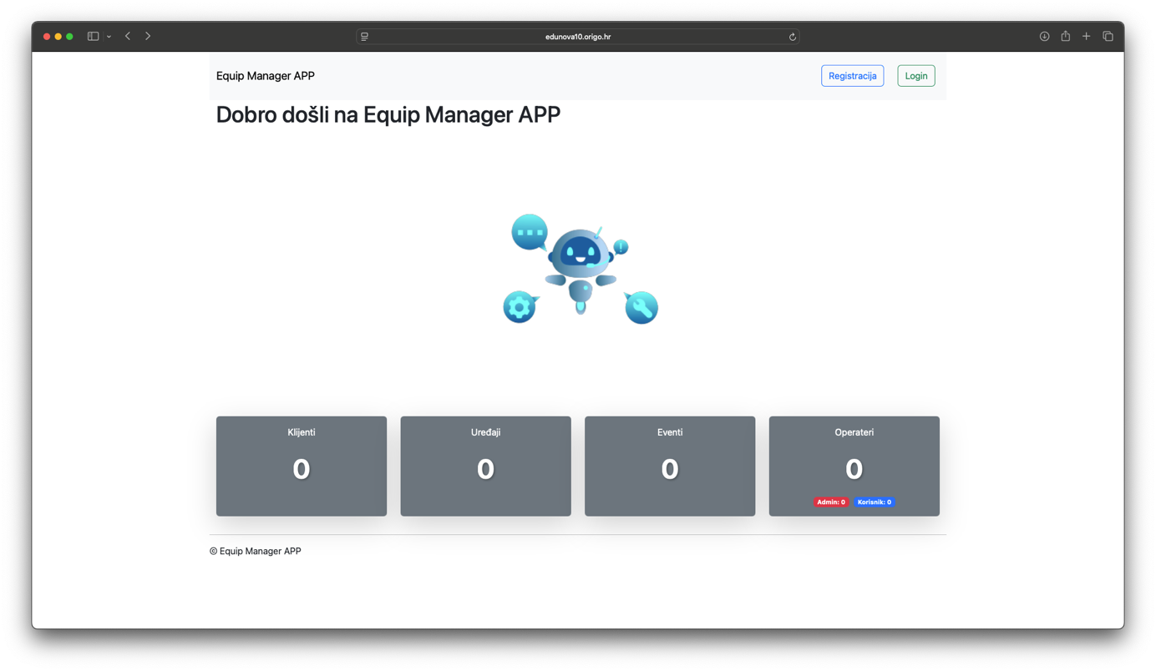

Skup tehnologija

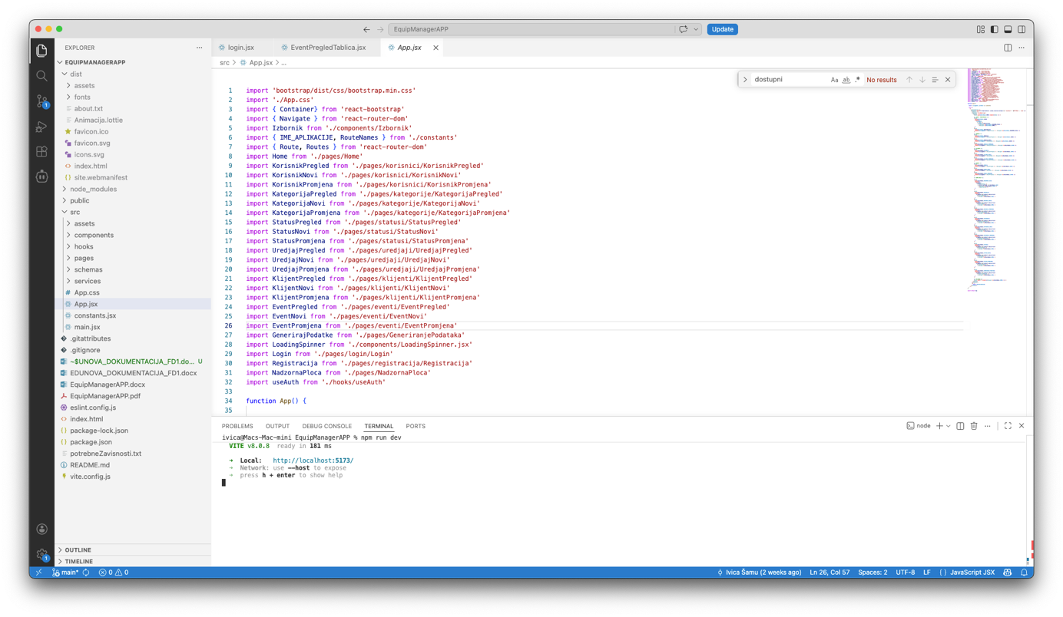
- Visual Studio Code v1.120.0 - Program za uređivanje datoteka i koda
- React v19.2.4 - JavaScript biblioteka za izgradnju korisničkih sučelja
- Vite v8.0.0 - Brzi build alat i development server
- Node.js v25.6.1 - Okruženje za izvođenje JavaScript

Korištene zavisnosti
Zavisnost | Verzija | Svrha
@faker-js/faker | ^10.4.0 | Generiranje lažnih/testnih podataka za razvoj i testiranje
@lottiefiles/dotlottie-react | ^0.18.7 | Prikaz Lottie animacija u React aplikaciji
bcryptjs | ^3.0.3 | Hashiranje lozinki za sigurnu autentifikaciju
bootstrap | ^5.3.8 | CSS framework za responsive dizajn
highcharts | ^12.6.0 | Biblioteka za interaktivne grafikone i vizualizacije
highcharts-react-official | ^3.2.3 | Službeni React wrapper za Highcharts
jspdf | ^4.2.1 | Generiranje PDF dokumenata na klijentskoj strani
jspdf-autotable | ^5.0.7 | Plugin za jsPDF za automatsko generiranje tablica
react | ^19.2.0 | Glavna React biblioteka
react-bootstrap | ^2.10.10 | Bootstrap komponente za React
react-dom | ^19.2.0 | React DOM renderer
react-icons | ^5.6.0 | Kolekcija ikona za React
react-number-format | ^5.4.4 | Formatiranje brojeva i unosa brojeva
react-router-dom | ^7.13.1 | Routing biblioteka za React SPA
zed | ^0.1.0 | Za validaciju i provjeru ispravnosti podataka unesenih kroz forme i API zahtjeve unutar aplikacije

Struktura datoteka i direktorija
│
├── public/ # Javni resursi dostupni direktno pregledniku
│ ├── fonts/ # Fontovi korišteni u aplikaciji
│ │ ├── Roboto-Bold.ttf # Roboto font - podebljana varijanta
│ │ └── Roboto-Regular.ttf # Roboto font - regularna varijanta
│ │
│ ├── Animacija.lottie # Lottie animacija za početnu stranicu
│ ├── about.txt # Informacije o aplikaciji
│ ├── favicon.ico # Ikona aplikacije za preglednik
│ ├── favicon.svg # SVG verzija favicon ikone
│ ├── icons.svg # SVG ikone korištene u aplikaciji
│ └── site.webmanifest # Manifest datoteka za PWA podršku
│
├── src/ # Izvorni kod aplikacije
│ ├── assets/ # Statički resursi aplikacije
│ │ └── slika.svg # Logo/slika aplikacije
│ │
│ ├── components/ # Ponovno iskoristive React komponente
│ │ ├── AuthContext.jsx # Context za autentifikaciju korisnika
│ │ ├── EventPDFGenerator.jsx # Generiranje PDF izvještaja za evente
│ │ ├── FormatDatuma.jsx # Komponenta za formatiranje datuma
│ │ ├── Izbornik.jsx # Navigacijski izbornik aplikacije
│ │ ├── LoadingContext.jsx # Context za upravljanje loading stanjem
│ │ ├── LoadingSpinner.jsx # Spinner komponenta za učitavanje podataka
│ │ └── UredjajPDFGenerator.jsx # Generiranje PDF izvještaja za uređaje
│ │
│ ├── hooks/ # Custom React hooks
│ │ ├── useAuth.js # Hook za pristup autentifikaciji
│ │ ├── useBrakepoint.js # Hook za responsive breakpoints
│ │ └── useLoading.js # Hook za upravljanje loading stanjem
│ │
│ ├── pages/ # Stranice aplikacije
│ │ ├── eventi/ # Modul za upravljanje eventima
│ │ │ ├── EventNovi.jsx # Dodavanje novog eventa
│ │ │ ├── EventPregled.jsx # Pregled svih evenata
│ │ │ ├── EventPregledGrid.jsx # Grid prikaz evenata
│ │ │ ├── EventPregledTablica.jsx # Tablični prikaz evenata
│ │ │ └── EventPromjena.jsx # Uređivanje postojećeg eventa
│ │ │
│ │ ├── kategorije/ # Modul za upravljanje kategorijama
│ │ │ ├── KategorijaNovi.jsx # Dodavanje nove kategorije
│ │ │ ├── KategorijaPregled.jsx # Pregled svih kategorija
│ │ │ └── KategorijaPromjena.jsx # Uređivanje postojeće kategorije
│ │ │
│ │ ├── klijenti/ # Modul za upravljanje klijentima
│ │ │ ├── KlijentNovi.jsx # Dodavanje novog klijenta
│ │ │ ├── KlijentPregled.jsx # Pregled svih klijenata
│ │ │ ├── KlijentPregledGrid.jsx # Grid prikaz klijenata
│ │ │ ├── KlijentPregledTable.jsx # Tablični prikaz klijenata
│ │ │ └── KlijentPromjena.jsx # Uređivanje postojećeg klijenta
│ │ │
│ │ ├── korisnici/ # Modul za upravljanje korisnicima
│ │ │ ├── KorisnikNovi.jsx # Dodavanje novog korisnika
│ │ │ ├── KorisnikPregled.jsx # Pregled svih korisnika
│ │ │ ├── KorisnikPregledGrid.jsx # Grid prikaz korisnika
│ │ │ ├── KorisnikPregledTable.jsx # Tablični prikaz korisnika
│ │ │ ├── KorisnikPromjena.jsx # Uređivanje postojećeg korisnika
│ │ │ └── KorisnikPromjenaLozinke.jsx # Promjena korisničke lozinke
│ │ │
│ │ ├── login/ # Modul za prijavu korisnika
│ │ │ └── login.jsx # Stranica za prijavu
│ │ │
│ │ ├── registracija/ # Modul za registraciju korisnika
│ │ │ └── Registracija.jsx # Stranica za registraciju
│ │ │
│ │ ├── statusi/ # Modul za upravljanje statusima
│ │ │ ├── StatusNovi.jsx # Dodavanje novog statusa
│ │ │ ├── StatusPregled.jsx # Pregled svih statusa
│ │ │ └── StatusPromjena.jsx # Uređivanje postojećeg statusa
│ │ │
│ │ ├── uredjaji/ # Modul za upravljanje uređajima
│ │ │ ├── UredjajNovi.jsx # Dodavanje novog uređaja
│ │ │ ├── UredjajPregled.jsx # Pregled svih uređaja
│ │ │ ├── UredjajPregledGrid.jsx # Grid prikaz uređaja
│ │ │ ├── UredjajPregledTablica.jsx # Tablični prikaz uređaja
│ │ │ └── UredjajPromjena.jsx # Uređivanje postojećeg uređaja
│ │ │
│ │ ├── GeneriranjePodataka.jsx # Generiranje testnih podataka
│ │ ├── Home.jsx # Početna stranica aplikacije
│ │ └── NadzornaPloca.jsx # Nadzorna ploča sa statistikama
│ │
│ ├── schemas/ # Zod validacijske sheme
│ │ ├── ShemaEvent.js # Validacija podataka za event
│ │ ├── ShemaKategorija.js # Validacija podataka za kategoriju
│ │ ├── ShemaKlijent.js # Validacija podataka za klijenta
│ │ ├── ShemaKorisnik.js # Validacija podataka za korisnika
│ │ ├── ShemaStatus.js # Validacija podataka za status
│ │ └── ShemaUredjaj.js # Validacija podataka za uređaj
│ │
│ ├── services/ # Servisi za upravljanje podacima
│ │ ├── eventi/ # Servisi za evente
│ │ │ ├── EventPodaci.js # Testni podaci za evente
│ │ │ ├── EventService.js # Glavni servis za evente
│ │ │ ├── EventServiceLocalStorage.js # LocalStorage implementacija servisa
│ │ │ └── EventServiceMemorija.js # Memorijska implementacija servisa
│ │ │
│ │ ├── kategorije/ # Servisi za kategorije
│ │ │ ├── KategorijaPodaci.js # Testni podaci za kategorije
│ │ │ ├── KategorijaService.js # Glavni servis za kategorije
│ │ │ ├── KategorijaServiceLocalStorage.js # LocalStorage implementacija servisa
│ │ │ └── KategorijaServiceMemorija.js # Memorijska implementacija servisa
│ │ │
│ │ ├── klijenti/ # Servisi za klijente
│ │ │ ├── KlijentPodaci.js # Testni podaci za klijente
│ │ │ ├── KlijentService.js # Glavni servis za klijente
│ │ │ ├── KlijentServiceLocalStorage.js # LocalStorage implementacija servisa
│ │ │ └── KlijentServiceMemorija.jsx # Memorijska implementacija servisa
│ │ │
│ │ ├── korisnici/ # Servisi za korisnike
│ │ │ ├── KorisnikPodaci.js # Testni podaci za korisnike
│ │ │ ├── KorisnikService.js # Glavni servis za korisnike
│ │ │ ├── KorisnikServiceLocalStorage.js # LocalStorage implementacija servisa
│ │ │ └── KorisnikServiceMemorija.jsx # Memorijska implementacija servisa
│ │ │
│ │ ├── statusi/ # Servisi za statuse
│ │ │ ├── StatusPodaci.js # Testni podaci za statuse
│ │ │ ├── StatusService.js # Glavni servis za statuse
│ │ │ ├── StatusServiceLocalStorage.js # LocalStorage implementacija servisa
│ │ │ └── StatusServiceMemorija.js # Memorijska implementacija servisa
│ │ │
│ │ └── uredjaji/ # Servisi za uređaje
│ │ ├── UredjajPodaci.js # Testni podaci za uređaje
│ │ ├── UredjajService.js # Glavni servis za uređaje
│ │ ├── UredjajServiceLocalStorage.js # LocalStorage implementacija servisa
│ │ └── UredjajServiceMemorija.js # Memorijska implementacija servisa
│ │
│ ├── App.css # Globalni stilovi aplikacije
│ ├── App.jsx # Glavna React komponenta aplikacije
│ ├── constants.jsx # Konstante i konfiguracijske vrijednosti
│ └── main.jsx # Ulazna točka aplikacije
│
├── .gitignore # Datoteke i direktoriji ignorirani od Git-a
├── eslint.config.js # ESLint konfiguracija projekta
├── index.html # Glavni HTML predložak aplikacije
├── package-lock.json # Zaključane verzije npm paketa
├── package.json # Definicija npm paketa i skripti
├── potrebneZavisnosti.txt # Popis potrebnih biblioteka i zavisnosti
└── vite.config.js # Konfiguracija Vite razvojnog okruženja

Tijek izvođenja aplikacije

Inicijalizacija aplikacije (main.jsx)

Ulazna točka: src/main.jsx
- Import zavisnosti:
  - React StrictMode za detekciju problema u razvoju
  - createRoot iz react-dom/client za renderiranje
  - BrowserRouter za routing
  - LoadingProvider i AuthProvider za globalno stanje
- Postavljanje Context Providera:
- StrictMode
- └── BrowserRouter (routing)
- └── LoadingProvider (globalno stanje učitavanja)
- └── AuthProvider (autentifikacija)
- └── App (glavna komponenta)
- Renderiranje:
  - Aplikacija se renderira u DOM element s id="root" (definiran u index.html)
Uloga komponenti:
- StrictMode: Aktivira dodatne provjere i upozorenja u development modu
- BrowserRouter: Omogućava navigaciju bez osvježavanja stranice
- LoadingProvider: Upravlja globalnim loading stanjem (spinner)
- AuthProvider: Upravlja autentifikacijom korisnika i pristupom podacima

Glavna komponenta (App.jsx)

Datoteka: src/App.jsx
- Inicijalizacija:
  - Učitava Bootstrap CSS stilove
  - Dohvaća podatke o prijavljenom korisniku iz AuthContext
  - Provjerava je li korisnik prijavljen (isLoggedIn)
- Struktura renderiranja:
- Container (glavni kontejner)
- ├── LoadingSpinner (prikazuje se tijekom učitavanja)
- ├── Izbornik (navigacijski meni)
- ├── Container (sadržaj stranice)
- │ └── Routes (definicija ruta)
- │ ├── Home (javna ruta)
- │ ├── Login (javna ruta - samo ako nije prijavljen)
- │ ├── Registracija (javna ruta - samo ako nije prijavljen)
- │ └── Zaštićene rute (samo ako je prijavljen ne-admin korisnik):
- │ ├── Uređaji (pregled, novi, promjena)
- │ ├── Eventi (pregled, novi, promjena)
- │ ├── Klijenti (pregled, novi, promjena)
- │ └── Admin rute (samo ako je prijavljen admin korisnik):
- │ ├── Korisnici (pregled, novi, promjena, promjena lozinke)
- │ ├── Kategorije (pregled, novi, promjena)
- │ ├── Statusi (pregled, novi, promjena)
- │ ├── Generiranje podataka
- └── Footer (podnožje)
Uvjetno renderiranje:
  - Ako je korisnik prijavljen → prikazuju se zaštićene rute
  - Ako korisnik nije prijavljen → prikazuju se Login i Registracija
  - Ako je korisnik admin → dodatno se prikazuju admin rute
Uloga komponenti:
- LoadingSpinner: Prikazuje animaciju tijekom asinkronih operacija
- Izbornik: Navigacijski meni s linkovima na sve stranice
- Routes: React Router komponenta za definiranje ruta
- Route: Pojedinačna ruta koja povezuje URL s komponentom

Autentifikacija (AuthContext.jsx)

Datoteka: src/components/AuthContext.jsx
- Stanje:
  - isLoggedIn - boolean koji označava je li korisnik prijavljen
  - authUser - objekt s podacima o prijavljenom korisniku
- Funkcionalnosti:
a) Inicijalizacija (useEffect):
  - Provjerava localStorage za spremljene podatke o operateru
  - Ako postoje → postavlja korisnika kao prijavljenog
  - Ako ne postoje → preusmjerava na početnu stranicu
b) Login funkcija:
  - Prima korisničko ime i lozinku
  - Poziva KorisnikService.prijava(korisnickoIme, lozinka)
  - Ako je uspješno:
    - Sprema podatke u localStorage
    - Postavlja authUser i isLoggedIn
    - Preusmjerava na nadzornu ploču
  - Ako nije uspješno:
    - Prikazuje poruku greške
    - Čisti podatke
c) Logout funkcija:
  - Briše podatke iz localStorage
  - Resetira authUser i isLoggedIn
  - Preusmjerava na početnu stranicu
Uloga: Centralizirano upravljanje autentifikacijom kroz cijelu aplikaciju

Loading stanje (LoadingContext.jsx)

Datoteka: src/components/LoadingContext.jsx
- Stanje:
  - loading - boolean koji označava je li nešto u procesu učitavanja
- Funkcionalnosti:
  - showLoading() - postavlja loading na true
  - hideLoading() - postavlja loading na false
- Korištenje:
  - Komponente pozivaju showLoading() prije asinkrone operacije
  - Pozivaju hideLoading() nakon završetka operacije
  - LoadingSpinner komponenta prikazuje animaciju dok je loading === true
Uloga: Globalno upravljanje loading stanjem za bolju korisničku iskustvo

Navigacija (Izbornik.jsx)

Datoteka: src/components/Izbornik.jsx
- Struktura:
  - Bootstrap Navbar komponenta
  - Lijevi dio: linkovi na stranice
  - Desni dio: indikator izvora podataka, logout/login gumbi
- Uvjetno prikazivanje:
  - Ako je korisnik prijavljen:
    - Prikazuje Početnu, Uređaji, Eventi, Klijenti
    - Ako je admin: dodatno prikazuje Nadzornu ploču, Korisnici, kategorije, Statusi i Generiranje podataka
  - Ako korisnik nije prijavljen:
    - Prikazuje samo Početna, Registracija, Login
- Indikator izvora podataka:
  - Prikazuje trenutni izvor podataka (memorija/localStorage)
  - Žuta boja za vizualnu identifikaciju
Uloga: Glavna navigacija aplikacije s dinamičkim sadržajem ovisno o autentifikaciji

Servisni sloj - Arhitektura podataka

Struktura: src/services/

Glavni servis (npr. UredjajService.js)
Pattern: Strategy Pattern - omogućava dinamičku promjenu izvora podataka
- Inicijalizacija:
  - Čita DATA_SOURCE iz constants.js (memorija/localStorage)
  - Ovisno o izvoru, učitava odgovarajući servis:
    - SmjerServiceMemorija - podaci u memoriji (gube se pri refreshu)
    - SmjerServiceLocalStorage - podaci u browser localStorage
- Fallback:
  - Ako izvor nije postavljen, koristi PrazanServis koji logira greške
- API metode:
  - get() - dohvaća sve zapise
  - getBySifra(sifra) - dohvaća jedan zapis po šifri
  - dodaj(objekt) - dodaje novi zapis
  - promjeni(sifra, objekt) - ažurira postojeći zapis
  - obrisi(sifra) - briše zapis
  - getPage(page, pageSize, searchTerm) – dohvaća zapise po stranicama uz podršku za pretraživanje i paginaciju
Uloga: Apstrakcija izvora

Provjera valjanosti podataka (Schemas)

Struktura: src/schemas/
Biblioteka: Zod - TypeScript-first schema validation

Primjer: ShemaSmjer.js
- Definicija sheme:
z.object({
datumPocetka: z
.string()
.min(1, "Datum je obavezan!")
.transform((val) => new Date(val))
.refine((date) => !isNaN(date.getTime()), {
message: "Molimo unesite ispravan datum!"
}),

lokacija: z.string()
.trim()
.min(1, "Lokacija je obavezna i ne smije sadržavati samo razmake!")
.min(3, "Lokacija mora imati najmanje 3 znaka!")
.max(50, "Lokacija može imati najviše 50 znakova!"),

klijent: z.coerce.number()
.positive('Obavezan odabir klijenta')
- Validacijska pravila:
  - datumPocetka: datum, mora biti ispravan datum
  - lokacija: string, 3-50 znakova, ne smije sadržavati samo razmake
  - klijent: broj, obavezan odabir klijenta, vrijednost mora biti pozitivna
- Korištenje:
  - Forme koriste sheme za validaciju prije slanja podataka
  - Prikazuju prilagođene poruke greške
Uloga: Validacija podataka na klijentskoj strani prije slanja na server

Stranice (Pages)

Početna stranica (Home.jsx)
Datoteka: src/pages/Home.jsx
- Funkcionalnosti:
  - Prikazuje logo i animaciju
  - Prikazuje statistiku (broj smjerova, polaznika, grupa, operatera)
  - Omogućava promjenu izvora podataka (samo za prijavljene)
- Animacija brojeva:
  - Koristi useEffect za postupno povećanje brojeva
  - Različite brzine za različite kategorije
- Promjena izvora podataka:
  - Provjerava postoje li podaci u odabranom izvoru
  - Postavlja novi izvor u localStorage
  - Odjavljuje korisnika i osvježava stranicu
Uloga: Dobrodošlica i pregled stanja aplikacije

CRUD stranice (npr. EventPregled.jsx, EventNovi.jsx, EventPromjena.jsx)
Pattern: Standardni CRUD (Create, Read, Update, Delete)
- Pregled (EventPregled.jsx):
  - Dohvaća sve zapise pomoću EventService.get()
  - Prikazuje u tablici ili grid prikazu
  - Omogućava pretragu i filtriranje
  - Gumbi za dodavanje, uređivanje, brisanje
- Novi (EventNovi.jsx):
  - Forma za unos novog zapisa
  - Validacija pomoću Zod sheme
  - Poziva EventService.dodaj()
  - Preusmjerava na pregled nakon uspjeha
- Promjena (EventPromjena.jsx):
  - Dohvaća postojeći zapis pomoću EventService.getBySifra()
  - Popunjava formu s postojećim podacima
  - Validacija pomoću Zod sheme
  - Poziva EventService.promjeni()
  - Preusmjerava na pregled nakon uspjeha
Uloga: Upravljanje podacima kroz standardno CRUD sučelje

Login i Registracija
Login (Login.jsx):
- Forma s korisničkim imenom i lozinka poljima
- Poziva login() funkciju iz AuthContext
- Preusmjerava na nadzornu ploču nakon uspjeha
Registracija (Registracija.jsx):
- Forma za unos podataka novog operatera
- Validacija lozinke (minimalna duljina, podudaranje)
- Hashiranje lozinke pomoću bcryptjs
- Poziva KorisnikService.dodaj()
- Preusmjerava na login nakon uspjeha
Uloga: Autentifikacija i registracija korisnika

Dodatne funkcionalnosti

Generiranje PDF-a (EventPDFGenerator.jsx)
Biblioteke: jsPDF, jspdf-autotable
- Funkcionalnost:
  - Generira PDF dokument s podacima o eventu
  - Uključuje tablicu s uređajima
  - Automatsko formatiranje i stiliziranje
- Korištenje:
  - Poziva se iz EventPregled komponente
  - Kreira PDF
Uloga: Izvoz podataka u PDF format

Generiranje testnih podataka (GeneriranjePodataka.jsx)
Biblioteka: @faker-js/faker
- Funkcionalnost:
  - Generira lažne podatke za testiranje
  - Kreira korisnike, klijente, uređaje, evente
  - Sprema u odabrani izvor podataka
- Pristup:
  - Samo za admin korisnike
Uloga: Brzo popunjavanje baze testnim podacima

Nadzorna ploča (NadzornaPloca.jsx)
Biblioteke: highcharts, highcharts-react-official
- Funkcionalnost:
  - Prikazuje grafikone i statistike
  - Vizualizacija podataka o statusu uređaja i eventima po mjesecima
- Tipovi grafikona:
  - Stupčasti grafikoni
  - Kružni grafikoni
Uloga: Vizualni pregled stanja aplikacije

Konstante i konfiguracija (constants.js)

Datoteka: src/constants.js
- IME_APLIKACIJE:
  - Naziv aplikacije: "Equip Manager APP"
- RouteNames:
  - Objekt sa svim rutama aplikacije
  - Koristi se za navigaciju i definiranje ruta
- DATA_SOURCE:
  - Trenutni izvor podataka (memorija/localStorage)
  - Čita se iz localStorage
  - Default: 'memorija'
- PrefixStorage:
  - Prefiksi za imenovanje kolekcija/ključeva
  - Omogućava višestruke instance aplikacije
Uloga: Centralizirana konfiguracija aplikacije

Custom Hooks

Datoteka: src/hooks/useAuth.js
- Wrapper oko AuthContext
- Omogućava pristup autentifikaciji iz bilo koje komponente
- Vraća: isLoggedIn, authUser, login, logout

Datoteka: src/hooks/useLoading.js
- Wrapper oko LoadingContext
- Omogućava pristup loading stanju iz bilo koje komponente
- Vraća: loading, showLoading, hideLoading

Datoteka: src/hooks/useBreakpoint.js
- Detektira trenutni responsive breakpoint
- Koristi se za prilagodbu prikaza na različitim veličinama ekrana
Uloga: Ponovno iskoristiva logika kroz custom hooks

Stiliziranje

- Bootstrap 5.3.8:
  - Glavni CSS framework
  - Responsive grid sistem
  - Gotove komponente
- React Bootstrap 2.10.10:
  - Bootstrap komponente kao React komponente
  - Lakša integracija s React-om
- App.css:
  - Prilagođeni stilovi specifični za aplikaciju
  - prepisivanje Bootstrap stilova
- Fontovi:
  - Roboto Regular i Bold
  - Učitavaju se iz public/fonts/
Uloga: Konzistentan i dizajn prilagođen za prikaz na različitim širinama zaslona

Build i deployment

Naredba: npm run dev
- Pokreće Vite development server
- Hot Module Replacement (HMR)
- Brzo osvježavanje promjena

Naredba: npm run build
- Kreira optimizirani production build
- Minifikacija i bundling
- Output: dist/ direktorij

Sigurnost

- Hashiranje lozinki:
  - Koristi bcryptjs za hashiranje
  - Lozinke se nikad ne spremaju u plain text formatu
- Autentifikacija:
  - Provjera prijave prije pristupa zaštićenim rutama
  - Spremanje podataka u localStorage
- Autorizacija:
  - Razlikovanje između admin i običnog korisnika
  - Uvjetno prikazivanje sadržaja ovisno o ulozi

Početna stranica

Na osnovni URL adresi https://edunova10.origo.hr/ prikazano je javno sučelje Equip Manager APP koje sadrži zaglavlje s poveznicom Početna i prikazom izvora podataka memorija pokraj kojeg se nalaze poveznice za registraciju i prijavu, dok se u središnjem dijelu nalazi pozdravna poruka uz logotip i statističke kartice koje prikazuju ukupan broj klijenata, uređaja, evenata i operatera, uz podnožje s oznakom autorskih prava. Na početnoj stranici nakon uspješne prijave je moguće promjeniti izvor podataka. Nakon promjena izvora aplikacija odjavi korisnika. Ovaj dio promjene izvora podataka nije prikazan na slici.
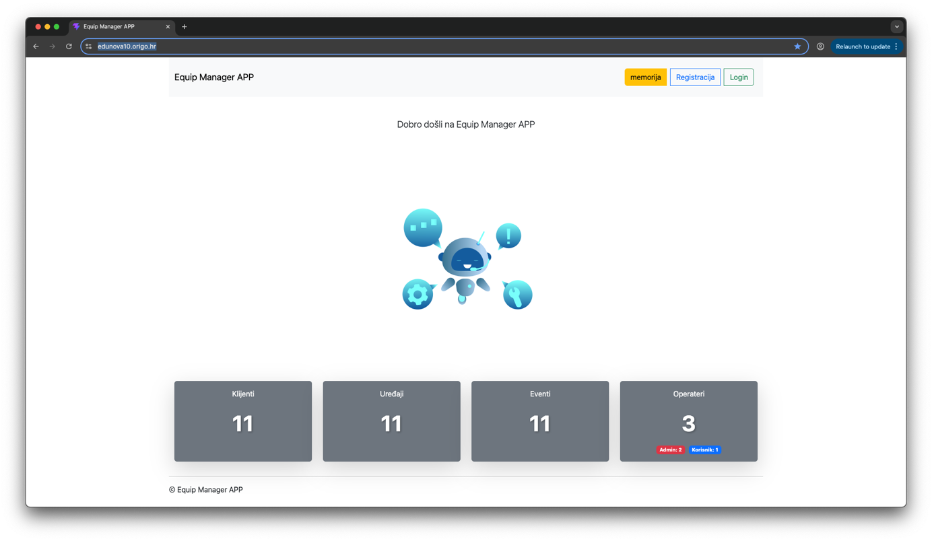

Registracija

Na stranici za registraciju u aplikaciji Equip Manager APP prikazuje se korisničko sučelje modula za registraciju novih korisnika. U gornjem dijelu ekrana nalazi se navigacijska traka s nazivom aplikacije Equip Manager APP te poveznicama za odabir izvora podataka, registraciju i prijavu korisnika. Središnji dio sučelja zauzima obrazac pod nazivom Podaci za registraciju unutar kojeg se nalaze polja za unos imena, prezimena, email adrese, korisničkog imena, lozinke i potvrde lozinke. Kod polja za unos email adrese prikazan je primjer unosa [vas@email.hr] dok su kod polja za lozinku prikazani pomoćni tekstovi za unos i potvrdu lozinke. Na dnu obrasca nalazi se uočljiva zelena tipka Registriraj se kojom korisnik završava postupak registracije. U podnožju stranice prikazana je oznaka autorskih prava aplikacije Equip Manager APP.
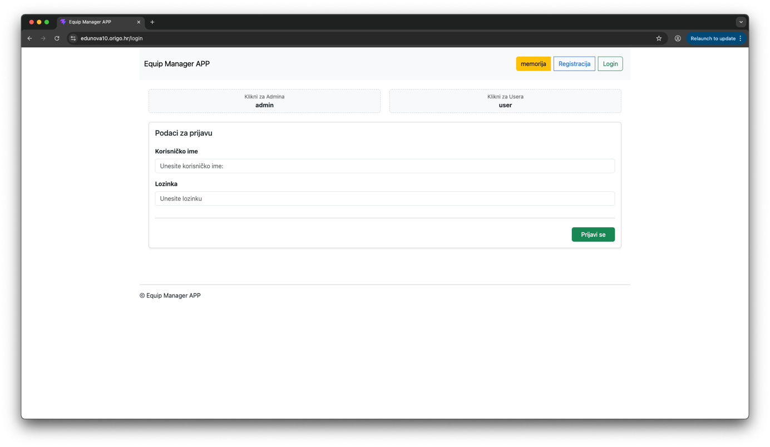

Login

Na stranici za prijavu u aplikaciji Equip Manager APP prikazuje se korisničko sučelje modula za autentifikaciju korisnika. U gornjem dijelu ekrana nalazi se navigacijska traka s nazivom aplikacije Equip Manager APP te poveznicama za odabir izvora podataka, registraciju i prijavu korisnika. Neposredno ispod navigacije prikazana su dva istaknuta okvira za brzu prijavu pomoću testnih korisničkih računa za uloge administratora i korisnika. Središnji dio stranice zauzima obrazac pod nazivom Podaci za prijavu koji sadrži polja za unos korisničkog imena i lozinke. Kod oba polja prikazani su pomoćni tekstovi za unos podataka. U donjem desnom dijelu obrasca nalazi se zelena tipka Prijavi se kojom korisnik pokreće postupak autentifikacije i pristupa aplikaciji. U podnožju stranice prikazana je oznaka autorskih prava aplikacije Equip Manager APP.


Nadzorna ploča

Na stranici nadzorne ploče aplikacije Equip Manager APP prikazuje se pregled ključnih statističkih podataka sustava nakon uspješne prijave korisnika. U gornjem dijelu ekrana nalazi se navigacijska traka s nazivom aplikacije Equip Manager APP te poveznicama za pristup modulima Nadzorna ploča, Uređaji, Eventi i Administracija. Desno od navigacije prikazana je oznaka aktivnog izvora podataka memorija te plava tipka Logout admin za odjavu prijavljenog administratora.
Središnji dio sučelja sastoji se od dva grafička prikaza statističkih podataka. Na lijevoj strani nalazi se kružni dijagram pod nazivom Broj uređaja po statusima koji pomoću različitih boja prikazuje raspodjelu uređaja prema statusima poput Dostupno, Rezervirano i Iznajmljeno. Na desnoj strani prikazan je stupčasti dijagram pod nazivom Broj evenata po mjesecima koji prikazuje broj organiziranih evenata raspoređenih po mjesecima tijekom godine.
Ispod grafičkih prikaza nalazi se odjeljak Izvor podataka s tipkama Memorija i Local Storage koje omogućuju odabir načina pohrane podataka unutar aplikacije. U podnožju stranice prikazana je oznaka autorskih prava aplikacije Equip Manager APP.
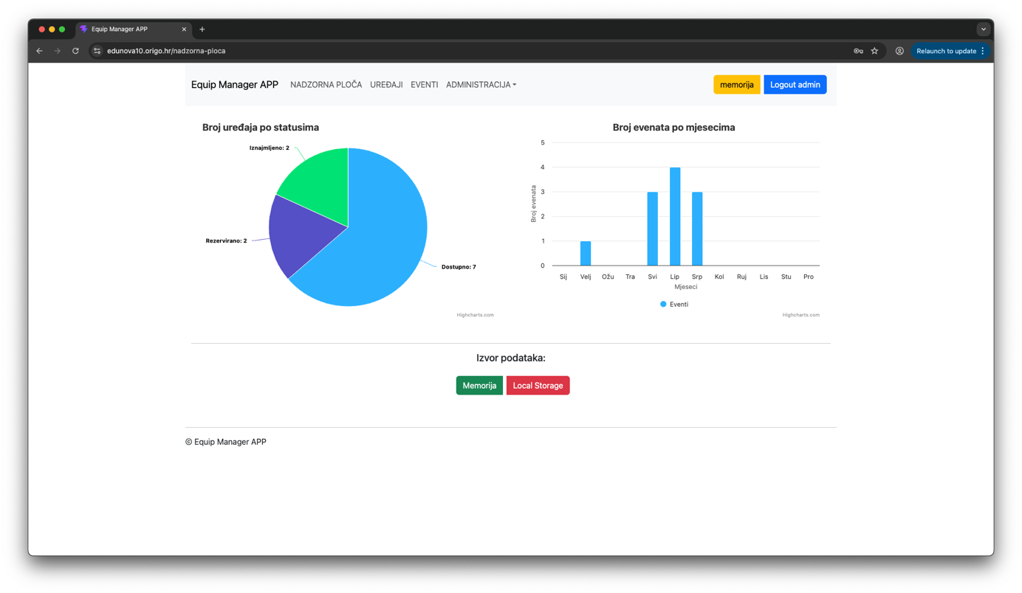

Generiranje podataka

Stranica za generiranje podataka u aplikaciji Equip Manager APP prikazuje korisničko sučelje modula za upravljanje testnim podacima sustava. U gornjem dijelu ekrana nalazi se navigacijska traka s nazivom aplikacije Equip Manager APP te poveznicama za pristup modulima Nadzorna ploča, Uređaji, Eventi i Administracija. Desno od navigacije prikazana je oznaka aktivnog izvora podataka memorija te plava tipka Logout admin za odjavu administratora. Središnji dio stranice zauzima odjeljak Generiranje podataka koji omogućuje stvaranje testnih podataka za potrebe razvoja i testiranja aplikacije. Unutar obrasca nalaze se polja za unos broja korisnika, klijenata, uređaja i evenata, uz pripadajuće plave tipke za pokretanje generiranja podataka za svaki modul zasebno. Ispod obrazaca prikazano je žuto upozorenje kojim se korisnika obavještava da će novi podaci biti dodani postojećima. U donjem dijelu stranice nalazi se odjeljak Brisanje podataka koji sadrži crvene tipke za brisanje svih korisnika, klijenata, uređaja i evenata. Ispod gumba prikazano je crveno upozorenje koje korisnika upozorava da je brisanje podataka trajna akcija koja se ne može poništiti. Na samom dnu stranice nalazi se dodatni odjeljak za pretakanje podataka iz jednog izvora u drugi, koji omogućuje prijenos podataka iz memorije u Local Storage. U podnožju stranice prikazana je oznaka autorskih prava aplikacije Equip Manager APP. 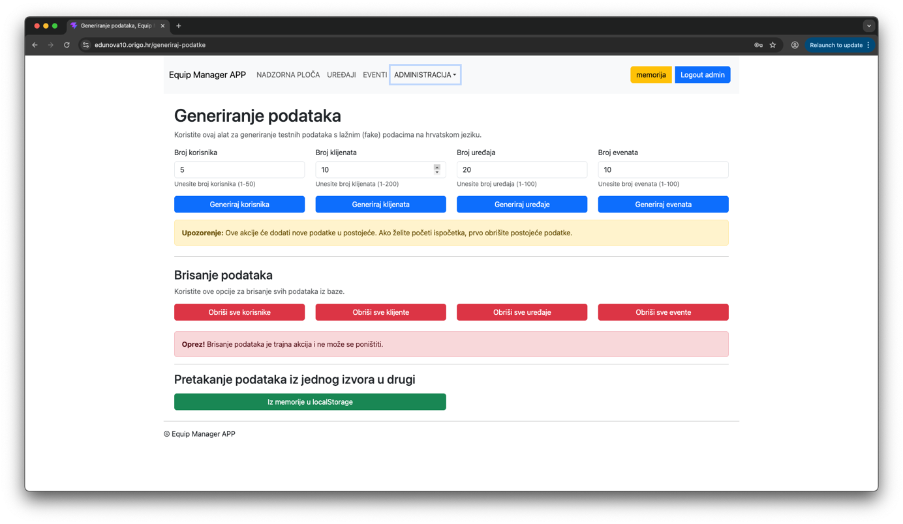

Pregled korisnika (R u CRUD)
Pregled korisničkog sučelja modula za upravljanje korisnicima omogućuje uvid u sve registrirane korisnike sustava aplikacije Equip Manager APP. U gornjem dijelu ekrana nalazi se navigacijska traka s nazivom aplikacije Equip Manager APP te poveznicama za pristup modulima Nadzorna ploča, Uređaji, Eventi i Administracija. Desno od navigacije prikazana je oznaka aktivnog izvora podataka memorija te plava tipka Logout admin za odjavu prijavljenog administratora. Neposredno ispod navigacije nalazi se široka zelena tipka Dodavanje novog korisnika koja omogućuje pokretanje postupka unosa novog korisnika u sustav. Središnji dio sučelja zauzima pregledna tablica koja prikazuje podatke o korisnicima kroz stupce Ime i prezime, Korisničko ime, Email, Administrator i Akcija. U stupcu Administrator status administratorskih ovlasti prikazan je pomoću vizualnih oznaka u obliku zelenog simbola pozitivne potvrde ili crvenog simbola negativne potvrde, čime je omogućena brza vizualna identifikacija administratorskih korisnika. Posljednji stupac tablice sadrži akcijske tipke za upravljanje podacima korisnika, uključujući plavu tipku za uređivanje podataka te crvenu tipku za brisanje korisnika iz sustava. U podnožju stranice prikazana je oznaka autorskih prava aplikacije Equip Manager APP, čime je zadržan pregledan i profesionalan izgled korisničkog sučelja.
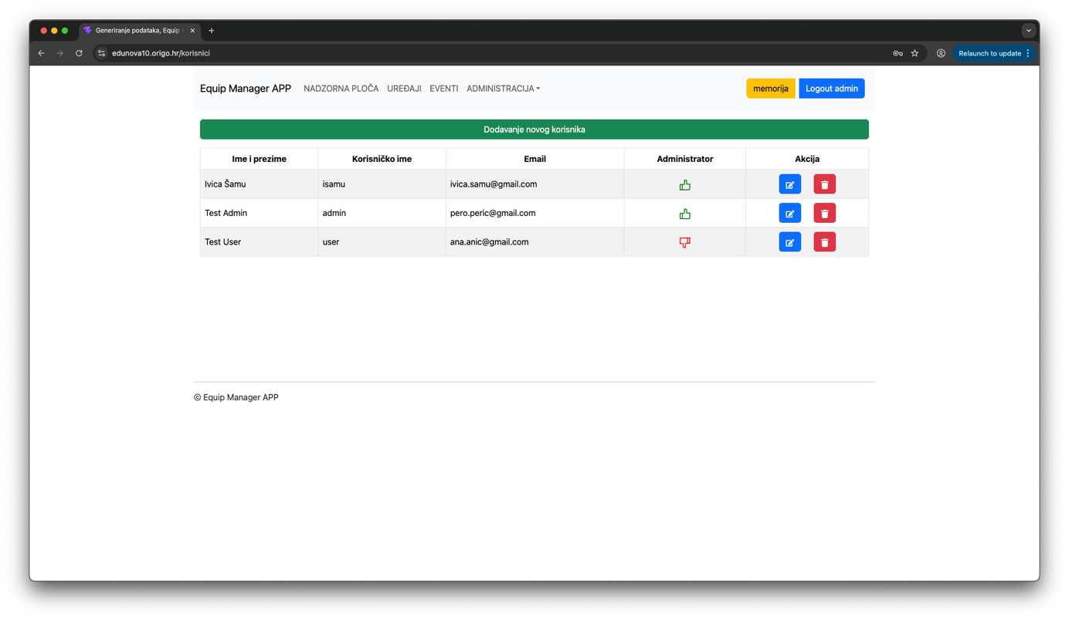

Unos novog korisnika (C u CRUD)
Pregled korisničkog sučelja modula za unos novog korisnika u aplikaciji Equip Manager APP prikazuje obrazac za dodavanje novih korisnika u sustav. U gornjem dijelu ekrana nalazi se navigacijska traka s nazivom aplikacije Equip Manager APP te poveznicama za pristup modulima Nadzorna ploča, Uređaji, Eventi i Administracija. Desno od navigacije prikazana je oznaka aktivnog izvora podataka memorija te plava tipka Logout admin za odjavu prijavljenog administratora. Središnji dio sučelja zauzima obrazac pod nazivom Unos novog korisnika koji omogućuje unos podataka kroz više logički raspoređenih polja. Obrazac sadrži polja za unos imena, prezimena, email adrese, korisničkog imena i lozinke korisnika. Kod polja za unos lozinke prikazani su tehnički zahtjevi koji definiraju minimalan broj znakova te obaveznu kombinaciju velikih i malih slova, brojeva i posebnih znakova. Uz obrazac se nalazi i prekidač Korisnik je administrator kojim se korisniku mogu dodijeliti administratorske ovlasti. U donjem dijelu obrasca nalaze se dvije funkcijske tipke. Crvena tipka Odustani omogućuje prekid postupka unosa i povratak na prethodni prikaz, dok zelena tipka Dodaj novog korisnika pokreće spremanje podataka i dodavanje korisnika u sustav. Cijelo sučelje završava diskretnim podnožjem s oznakom autorskih prava aplikacije Equip Manager APP, čime je zadržan pregledan i profesionalan izgled aplikacije.
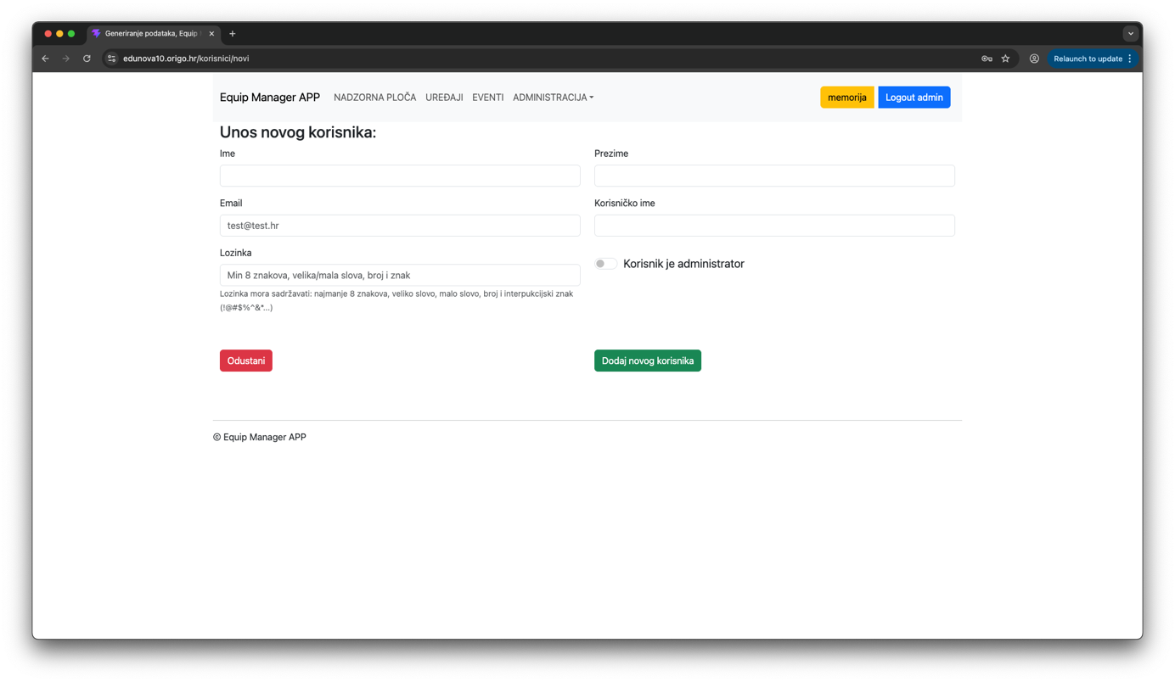

Promjena postojećeg korisnika (U u CRUD)
Pregled korisničkog sučelja modula za promjenu korisnika omogućuje ažuriranje podataka postojećih korisnika sustava aplikacije Equip Manager APP. U gornjem dijelu ekrana nalazi se navigacijska traka s nazivom aplikacije Equip Manager APP te poveznicama za pristup modulima Nadzorna ploča, Uređaji, Eventi i Administracija. Desno od navigacije prikazana je oznaka aktivnog izvora podataka memorija te plava tipka Logout admin za odjavu prijavljenog administratora. Središnji dio sučelja zauzima obrazac pod nazivom Promjena korisnika unutar kojeg su prikazani postojeći podaci korisnika raspoređeni kroz logički organizirana polja za ime, prezime i email adresu. Uz obrazac se nalazi prekidač Korisnik je administrator kojim se mogu dodijeliti ili ukloniti administratorske ovlasti korisnika. Ispod polja za unos podataka nalazi se plava poveznica Promjena lozinke koja omogućuje prelazak na zaseban modul za promjenu korisničke lozinke, čime je osigurano odvajanje upravljanja osnovnim podacima korisnika od sigurnosnih postavki računa. U donjem dijelu obrasca prikazane su dvije funkcijske tipke. Crvena tipka Odustani omogućuje prekid postupka izmjene podataka i povratak na prethodni prikaz, dok zelena tipka Promjeni korisnika sprema izmjene i ažurira podatke korisnika u sustavu. Cijelo sučelje završava diskretnim podnožjem s oznakom autorskih prava aplikacije Equip Manager APP, ostavljajući dojam preglednog i profesionalno organiziranog korisničkog sučelja.
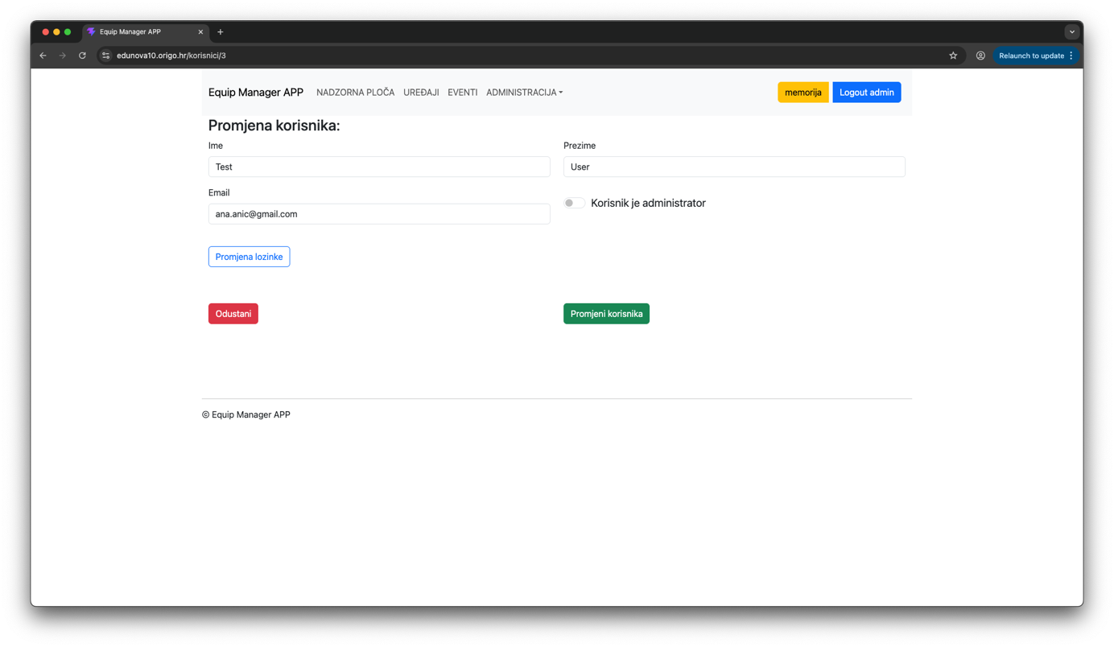

Promjena lozinke korisnika (U u CRUD)
Pregled korisničkog sučelja modula za promjenu lozinke omogućuje administratoru ažuriranje sigurnosnih postavki korisničkog računa unutar aplikacije Equip Manager APP. U gornjem dijelu ekrana nalazi se navigacijska traka s nazivom aplikacije Equip Manager APP te poveznicama za pristup modulima Nadzorna ploča, Uređaji, Eventi i Administracija. Desno od navigacije prikazana je oznaka aktivnog izvora podataka memorija te plava tipka Logout admin za odjavu prijavljenog administratora. Središnji dio sučelja zauzima obrazac pod nazivom Promjena lozinke koji prikazuje korisnički račun za koji se provodi izmjena lozinke. Unutar obrasca nalazi se istaknuti informativni okvir sa sigurnosnim zahtjevima za novu lozinku. Zahtjevi uključuju minimalno osam znakova, obaveznu upotrebu velikih i malih slova, brojeva te posebnih znakova, čime se osigurava viša razina sigurnosti korisničkih računa. Ispod informativnog okvira nalaze se dva polja za unos nove lozinke i potvrdu nove lozinke kako bi se smanjila mogućnost pogreške prilikom unosa podataka. Administrator nema uvid u postojeću lozinku korisnika, ali može postaviti novu lozinku za odabrani korisnički račun. U donjem dijelu obrasca prikazane su dvije funkcijske tipke. Crvena tipka Odustani omogućuje prekid postupka promjene lozinke, dok zelena tipka Promijeni lozinku sprema novu lozinku i ažurira sigurnosne podatke korisnika u sustavu. Cijelo sučelje završava diskretnim podnožjem s oznakom autorskih prava aplikacije Equip Manager APP, ostavljajući dojam preglednog i profesionalno organiziranog korisničkog sučelja usmjerenog na sigurnost i funkcionalnost sustava.
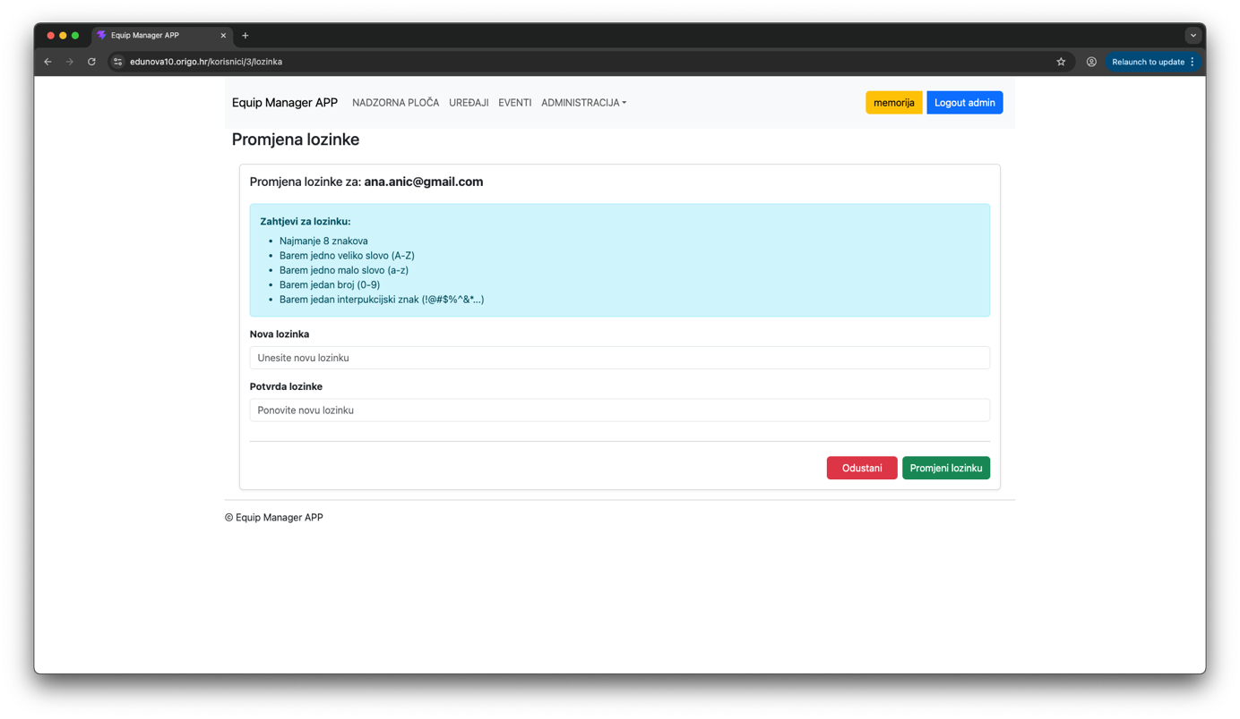

Brisanje korisnika (D u CRUD)
Pregled korisničkog sučelja za brisanje korisnika prikazuje postupak potvrde uklanjanja korisničkog računa iz sustava aplikacije Equip Manager APP. U gornjem dijelu ekrana nalazi se navigacijska traka s nazivom aplikacije Equip Manager APP te poveznicama za pristup modulima Nadzorna ploča, Uređaji, Eventi i Administracija. Desno od navigacije prikazana je oznaka aktivnog izvora podataka memorija te plava tipka Logout admin za odjavu prijavljenog administratora. Središnji dio sučelja privremeno je zasjenjen skočnim dijaloškim prozorom preglednika koji od administratora traži potvrdu akcije brisanja korisnika. U dijaloškom okviru prikazana je poruka Sigurno obrisati, uz dvije ponuđene opcije. Tipka Cancel omogućuje prekid postupka i zatvaranje dijaloškog prozora bez promjena, dok tipka OK potvrđuje trajno uklanjanje korisnika iz sustava. U pozadini dijaloškog prozora vidljiva je tablica s pregledom postojećih korisnika i pripadajućim akcijama za uređivanje i brisanje podataka. Dodatni sigurnosni korak potvrde brisanja sprječava slučajno uklanjanje važnih podataka iz aplikacije. Cijelo sučelje završava diskretnim podnožjem s oznakom autorskih prava aplikacije Equip Manager APP, ostavljajući dojam preglednog i sigurnosno orijentiranog korisničkog sučelja.
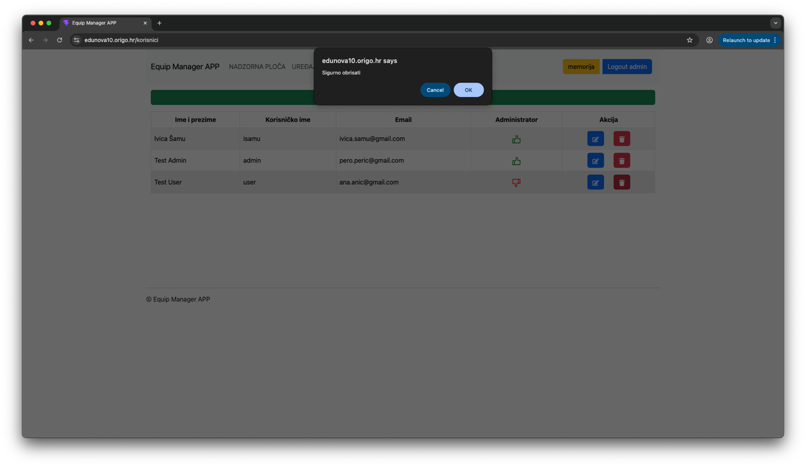

Pregled klijenata (R u CRUD)
Pregled korisničkog sučelja modula za upravljanje klijentima omogućuje uvid u sve evidentirane klijente sustava aplikacije Equip Manager APP. U gornjem dijelu ekrana nalazi se navigacijska traka s nazivom aplikacije Equip Manager APP te poveznicama za pristup modulima Nadzorna ploča, Uređaji, Eventi i Administracija. Desno od navigacije prikazana je oznaka aktivnog izvora podataka memorija te plava tipka Logout admin za odjavu prijavljenog administratora. Neposredno ispod navigacije nalazi se široka zelena tipka Dodavanje novog klijenta koja omogućuje pokretanje postupka unosa novog klijenta u sustav. Središnji dio sučelja zauzima pregledna tablica koja prikazuje podatke o klijentima kroz stupce Naziv, Adresa, OIB, Kontakt osoba, Kontakt i Akcija. U tablici su prikazani osnovni podaci o poslovnim klijentima, uključujući naziv tvrtke, adresu sjedišta, OIB, ime kontakt osobe te kontakt podatke poput telefonskog broja i email adrese. Posljednji stupac tablice sadrži akcijske tipke za upravljanje podacima klijenata, uključujući plavu tipku za uređivanje podataka te crvenu tipku za brisanje klijenta iz sustava. U donjem dijelu prikaza nalazi se paginacija koja omogućuje jednostavno kretanje kroz više stranica podataka i pregled većeg broja klijenata. U podnožju stranice prikazana je oznaka autorskih prava aplikacije Equip Manager APP, čime je zadržan pregledan i profesionalan izgled korisničkog sučelja.
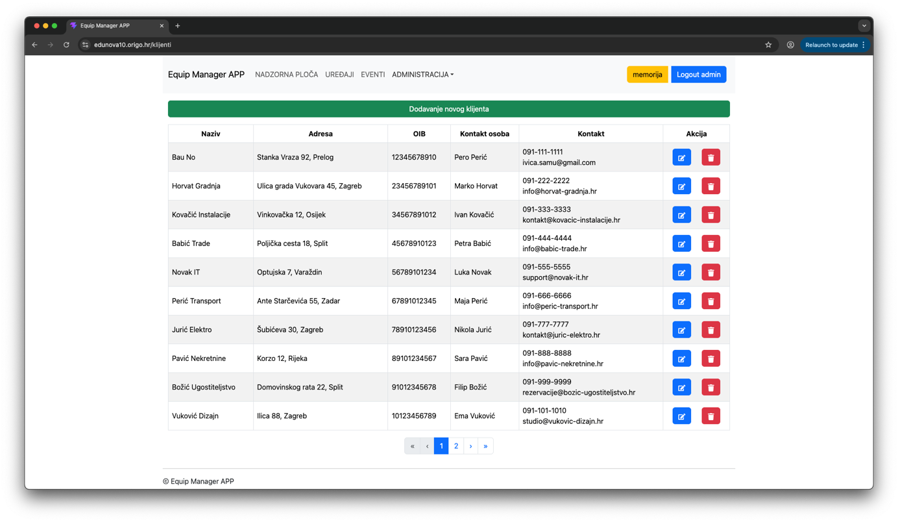

Unos novog klijenta (C u CRUD)
Korisničko sučelje stranice za unos novog klijenta unutar aplikacije Equip Manager APP, dostupne na web adresi /klijenti/novi, omogućuje administratoru dodavanje novog klijenta u bazu podataka sustava. Gornji dio ekrana zadržava prepoznatljivu i konzistentnu navigacijsku traku s nazivom aplikacije te poveznicama za pristup nadzornoj ploči, upravljanje uređajima, eventima i administracijom, čime se korisniku osigurava jednostavno snalaženje i kontinuitet rada unutar sustava. U desnom dijelu navigacije prikazana je oznaka aktivnog izvora podataka memorija te plava tipka za odjavu administratora. Središnjim dijelom stranice dominira naslov „Unos novog klijenta“ koji jasno komunicira svrhu trenutne operacije. Ispod naslova smještena je pregledna forma organizirana u dvije kolone koja omogućuje unos svih potrebnih podataka o klijentu. Svako polje prati jasan tekstualni opis iznad okvira za unos: Naziv: polje namijenjeno unosu naziva tvrtke ili klijenta, Adresa: polje za unos adrese sjedišta klijenta, OIB: polje za unos osobnog identifikacijskog broja radi administrativne preciznosti i jedinstvenosti zapisa, Kontakt osoba: polje za unos imena osobe zadužene za komunikaciju, Telefon: polje za unos telefonskog broja klijenta, Email: polje za unos email adrese potrebne za daljnju komunikaciju. Sva su polja u trenutku otvaranja prazna i spremna za unos podataka. Završni dio forme rezerviran je za funkcijske tipke koje upravljaju procesom spremanja podataka i koje su vizualno jasno odvojene radi jednostavnijeg korištenja sustava. Na lijevoj strani nalazi se crvena tipka „Odustani“ koja prekida postupak unosa i vraća korisnika na prethodni prikaz bez spremanja promjena. Nasuprot njoj, na desnoj strani, nalazi se istaknuta zelena tipka „Dodaj novog klijenta“ kojom se potvrđuje unos i pokreće spremanje podataka u sustav. Cijeli vizualni identitet stranice karakterizira minimalistički dizajn i pregledan raspored elemenata koji korisniku omogućuju jednostavan i brz unos podataka, dok se u podnožju stranice nalazi standardna oznaka autorskih prava aplikacije Equip Manager APP.
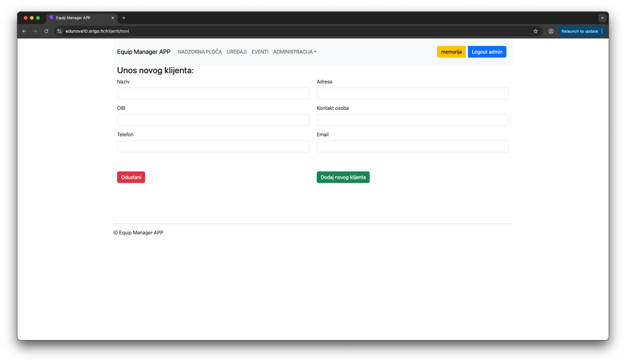
Promjena postojećeg klijenta (U u CRUD)
Korisničko sučelje stranice za promjenu postojećeg klijenta omogućuje administratoru ažuriranje svih pohranjenih podataka o odabranom klijentu unutar aplikacije Equip Manager APP. Gornji dio ekrana zadržava standardiziranu navigacijsku traku s nazivom aplikacije te poveznicama za pristup nadzornoj ploči, upravljanju uređajima, eventima i administraciji, uz istaknutu oznaku aktivnog izvora podataka memorija i plavu tipku za odjavu administratora. Središnji dio sučelja fokusiran je na obrazac pod nazivom „Promjena klijenta“ koji je unaprijed popunjen postojećim podacima odabranog klijenta. Obrazac sadrži polja za naziv klijenta, adresu, OIB, kontakt osobu, telefonski broj i email adresu, čime korisnik može jednostavno ažurirati poslovne i kontakt podatke klijenta. Polja su raspoređena u dvije kolone radi bolje preglednosti i lakšeg upravljanja podacima. Donji dio obrasca sadrži dvije jasno istaknute funkcijske tipke. Na lijevoj strani nalazi se crvena tipka „Odustani“ koja omogućuje prekid postupka bez spremanja izmjena i povratak na prethodni prikaz, dok se na desnoj strani nalazi zelena tipka „Promijeni klijenta“ kojom se potvrđuju unesene izmjene i ažuriraju podaci klijenta u sustavu. Cijelo korisničko sučelje karakterizira minimalistički i profesionalan dizajn usmjeren na preglednost i administrativnu učinkovitost, dok se u podnožju stranice nalazi standardna oznaka autorskih prava aplikacije Equip Manager APP.
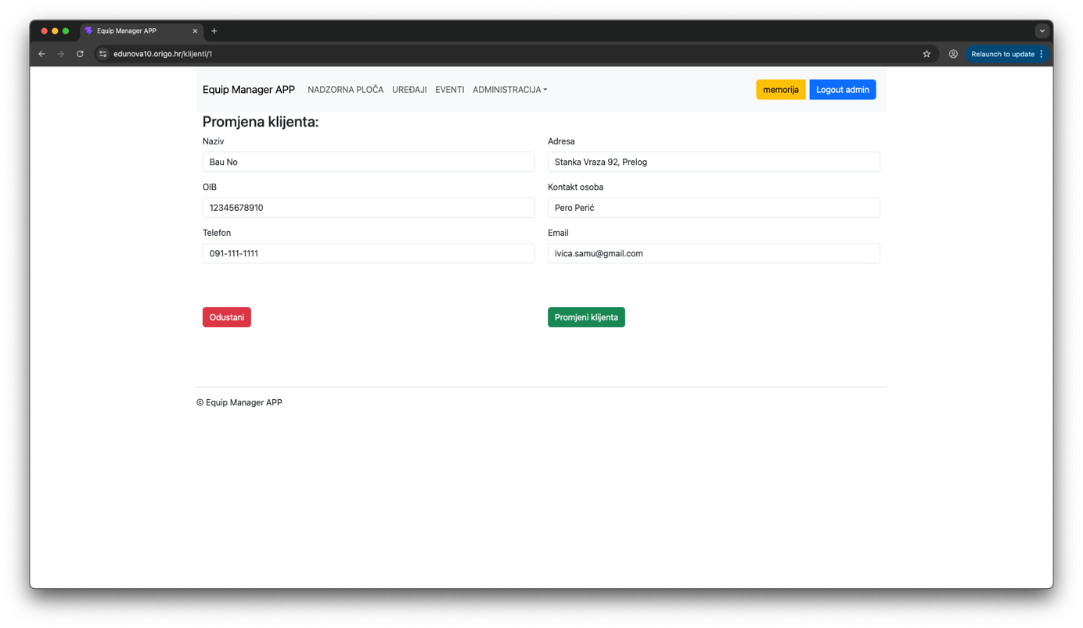

Brisanje klijenta (D u CRUD)
Delete (D) funkcionalnost CRUD mehanizma aplikacije Equip Manager APP omogućuje sigurno uklanjanje klijenata iz baze podataka sustava. Korisničko sučelje na adresi /klijenti prikazuje tablični pregled svih evidentiranih klijenata, pri čemu svaki redak sadrži operativne tipke za upravljanje pojedinim zapisom. Trenutak prikazan na slici prikazuje reakciju sustava nakon što je administrator pokrenuo postupak brisanja pritiskom na crvenu tipku za brisanje u retku odabranog klijenta. Kako bi se spriječilo slučajno i nepovratno uklanjanje važnih poslovnih podataka, aplikacija aktivira dijaloški okvir koji se pojavljuje u gornjem središnjem dijelu korisničkog sučelja. Dijaloški okvir sadrži sigurnosni upit „Sigurno obrisati“, čime se od korisnika zahtijeva dodatna potvrda prije izvršavanja trajne akcije brisanja. Ovaj sigurnosni mehanizam predstavlja važnu kontrolnu točku koja povećava sigurnost rada sustava i smanjuje mogućnost nenamjernog uklanjanja podataka. Unutar dijaloškog okvira korisniku su ponuđene dvije opcije za upravljanje postupkom brisanja: Tipka „OK“ omogućuje potvrdu i trajno uklanjanje klijenta iz sustava, Tipka „Cancel“ prekida postupak i zatvara dijaloški okvir bez promjena nad podacima. Pozadina aplikacije iza dijaloškog okvira djelomično je zasjenjena kako bi fokus korisnika bio usmjeren na sigurnosnu potvrdu i kako bi se jasno naglasilo da je prije nastavka rada potrebna interakcija s dijaloškim prozorom. U pozadini je i dalje vidljiv pregled klijenata u obliku tablice sa stupcima za naziv, adresu, OIB, kontakt osobu i kontakt podatke, zajedno s akcijskim tipkama za uređivanje i brisanje zapisa. Ovakav pristup dizajnu potvrđuje da je Equip Manager APP usmjeren na sigurnost podataka, preglednost korisničkog sučelja i administrativnu učinkovitost tijekom rada sa sustavom..


Pregled kategorija (R u CRUD)
Pregled korisničkog sučelja modula za upravljanje kategorijama omogućuje uvid u sve evidentirane kategorije uređaja unutar aplikacije Equip Manager APP. U gornjem dijelu ekrana nalazi se navigacijska traka s nazivom aplikacije Equip Manager APP te poveznicama za pristup modulima Nadzorna ploča, Uređaji, Eventi i Administracija. Desno od navigacije prikazana je oznaka aktivnog izvora podataka memorija te plava tipka Logout admin za odjavu prijavljenog administratora. Neposredno ispod navigacije nalazi se široka zelena tipka Dodavanje nove kategorije koja omogućuje pokretanje postupka unosa nove kategorije uređaja u sustav. Središnji dio sučelja zauzima pregledna tablica koja prikazuje podatke o kategorijama kroz stupce Naziv, Aktivna i Akcija. U stupcu Aktivna status kategorije prikazan je pomoću vizualnih oznaka u obliku zelenog simbola pozitivne potvrde, čime je omogućena brza vizualna identifikacija aktivnih kategorija unutar sustava. Posljednji stupac tablice sadrži akcijske tipke za upravljanje podacima kategorija, uključujući plavu tipku za uređivanje podataka te crvenu tipku za brisanje kategorije iz sustava. U tablici su prikazane različite kategorije uređaja poput projektora, leća, servera, video servera, računala i procesora zvuka, čime administrator ima brz pregled svih vrsta opreme evidentiranih u aplikaciji. U podnožju stranice prikazana je oznaka autorskih prava aplikacije Equip Manager APP, čime je zadržan pregledan i profesionalan izgled korisničkog sučelja.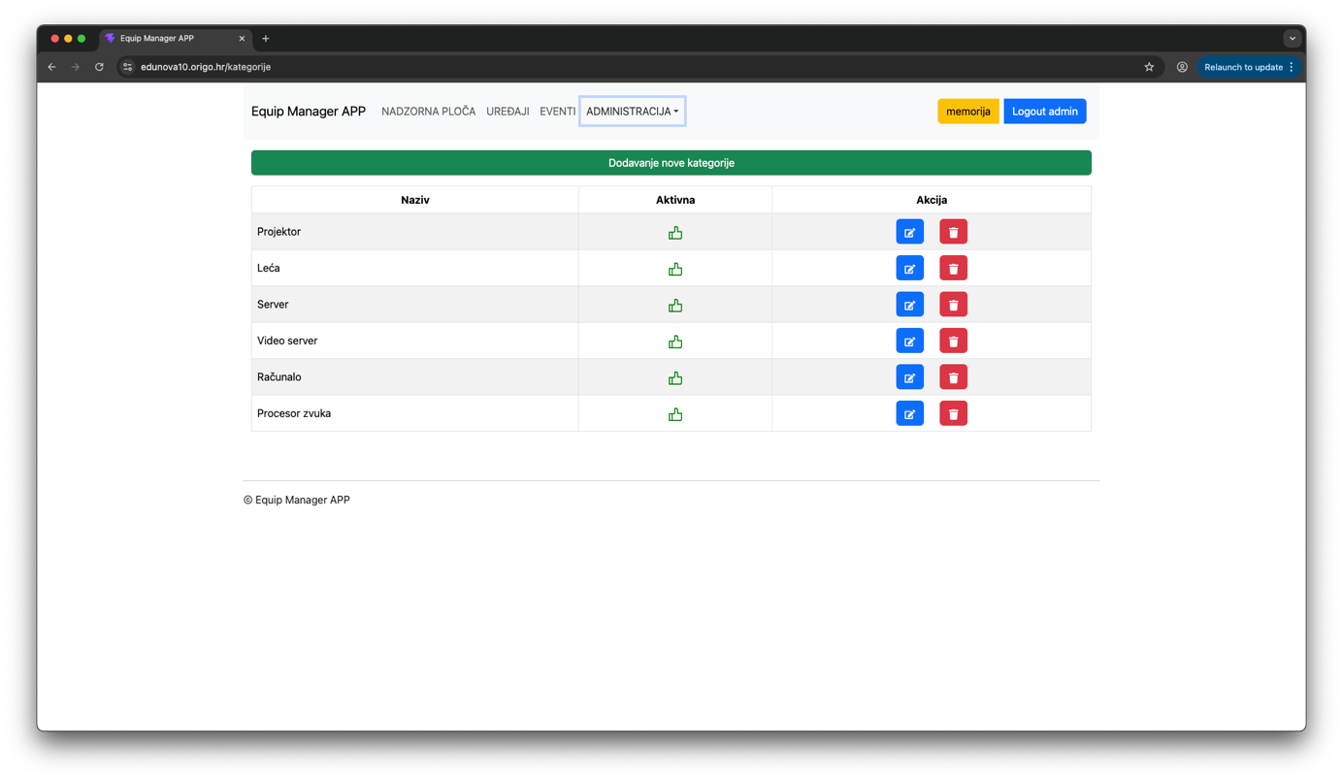

Unos nove kategorije (C u CRUD)
Pregled korisničkog sučelja modula za unos nove kategorije u aplikaciji Equip Manager APP prikazuje obrazac za dodavanje novih kategorija uređaja u sustav. U gornjem dijelu ekrana nalazi se navigacijska traka s nazivom aplikacije Equip Manager APP te poveznicama za pristup modulima Nadzorna ploča, Uređaji, Eventi i Administracija. Desno od navigacije prikazana je oznaka aktivnog izvora podataka memorija te plava tipka Logout admin za odjavu prijavljenog administratora. Središnji dio sučelja zauzima obrazac pod nazivom Unos nove kategorije koji omogućuje unos podataka o novoj kategoriji uređaja. Obrazac sadrži polje za unos naziva kategorije te prekidač Kategorija je aktivna kojim administrator određuje hoće li kategorija biti aktivna i dostupna za korištenje unutar sustava. U donjem dijelu obrasca nalaze se dvije funkcijske tipke. Crvena tipka Odustani omogućuje prekid postupka unosa i povratak na prethodni prikaz bez spremanja promjena, dok zelena tipka Dodaj novu kategoriju pokreće spremanje podataka i dodavanje nove kategorije u sustav. Cijelo sučelje karakterizira minimalistički i pregledan dizajn usmjeren na jednostavan unos podataka i administrativnu učinkovitost, dok se u podnožju stranice nalazi standardna oznaka autorskih prava aplikacije Equip Manager APP.
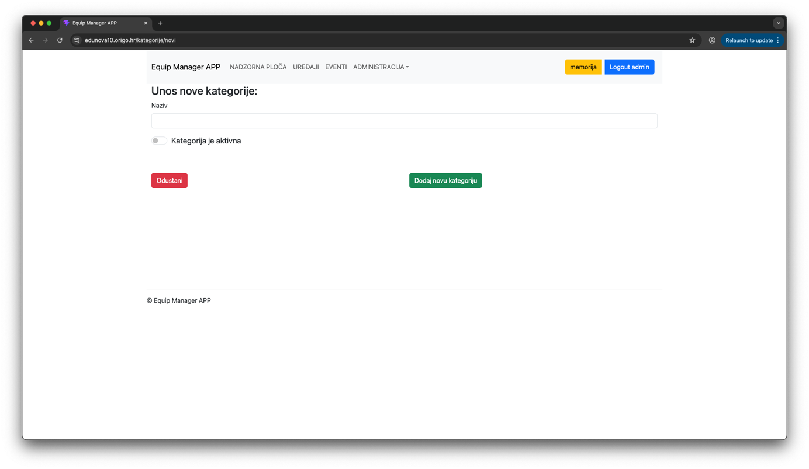

Promjena postojeće kategorije (U u CRUD)
Pregled korisničkog sučelja modula za promjenu kategorije omogućuje ažuriranje podataka postojećih kategorija uređaja unutar aplikacije Equip Manager APP. U gornjem dijelu ekrana nalazi se navigacijska traka s nazivom aplikacije Equip Manager APP te poveznicama za pristup modulima Nadzorna ploča, Uređaji, Eventi i Administracija. Desno od navigacije prikazana je oznaka aktivnog izvora podataka memorija te plava tipka Logout admin za odjavu prijavljenog administratora. Središnji dio sučelja zauzima obrazac pod nazivom Promjena kategorije unutar kojeg su prikazani postojeći podaci odabrane kategorije uređaja. Obrazac sadrži polje za unos naziva kategorije koje je unaprijed popunjeno postojećom vrijednošću, čime administrator može jednostavno ažurirati naziv kategorije u sustavu. Uz polje za unos nalazi se prekidač Kategorija je aktivna kojim administrator može odrediti hoće li kategorija biti aktivna i dostupna za korištenje unutar aplikacije. Aktivno stanje kategorije dodatno je vizualno naglašeno plavom bojom prekidača. U donjem dijelu obrasca nalaze se dvije funkcijske tipke. Crvena tipka Odustani omogućuje prekid postupka izmjene podataka i povratak na prethodni prikaz bez spremanja promjena, dok zelena tipka Promijeni kategoriju sprema unesene izmjene i ažurira podatke kategorije u sustavu. Cijelo sučelje završava diskretnim podnožjem s oznakom autorskih prava aplikacije Equip Manager APP, ostavljajući dojam preglednog i profesionalno organiziranog korisničkog sučelja usmjerenog na jednostavno upravljanje podacima.
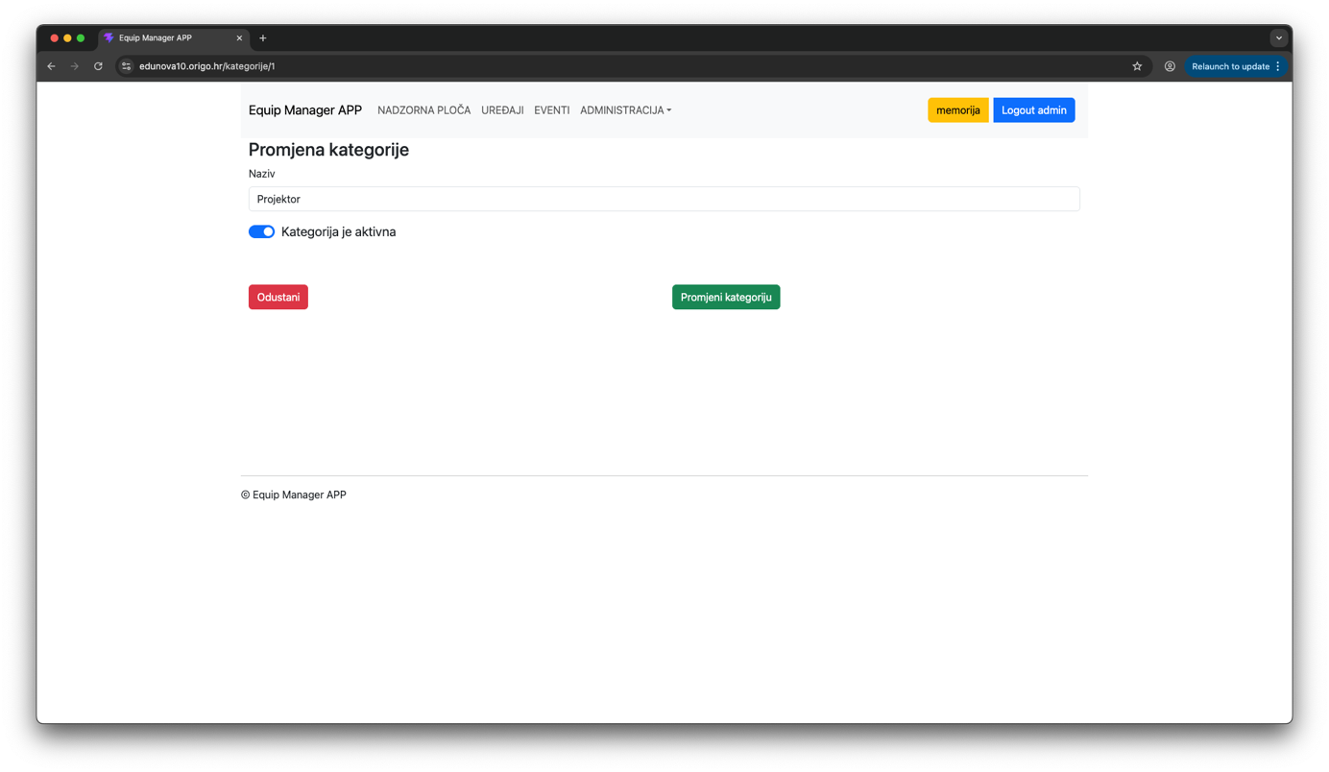

Brisanje kategorije (D u CRUD)
Pregled korisničkog sučelja za brisanje kategorije prikazuje postupak potvrde uklanjanja kategorije uređaja iz sustava aplikacije Equip Manager APP. U gornjem dijelu ekrana nalazi se navigacijska traka s nazivom aplikacije Equip Manager APP te poveznicama za pristup modulima Nadzorna ploča, Uređaji, Eventi i Administracija. Desno od navigacije prikazana je oznaka aktivnog izvora podataka memorija te plava tipka Logout admin za odjavu prijavljenog administratora. Središnji dio sučelja privremeno je zasjenjen skočnim dijaloškim prozorom preglednika koji od administratora traži potvrdu akcije brisanja kategorije. U dijaloškom okviru prikazana je poruka Sigurno obrisati uz dvije ponuđene opcije. Tipka Cancel omogućuje prekid postupka i zatvaranje dijaloškog prozora bez promjena, dok tipka OK potvrđuje trajno uklanjanje kategorije iz sustava. U pozadini dijaloškog prozora vidljiva je tablica s pregledom postojećih kategorija uređaja i pripadajućim akcijama za uređivanje i brisanje podataka. Tablica prikazuje nazive kategorija, status aktivnosti kategorije putem vizualnih oznaka te akcijske tipke za upravljanje podacima. Dodatni sigurnosni korak potvrde brisanja sprječava slučajno uklanjanje važnih podataka iz aplikacije i osigurava veću sigurnost administrativnog rada. Cijelo sučelje završava diskretnim podnožjem s oznakom autorskih prava aplikacije Equip Manager APP, ostavljajući dojam preglednog i sigurnosno orijentiranog korisničkog sučelja.
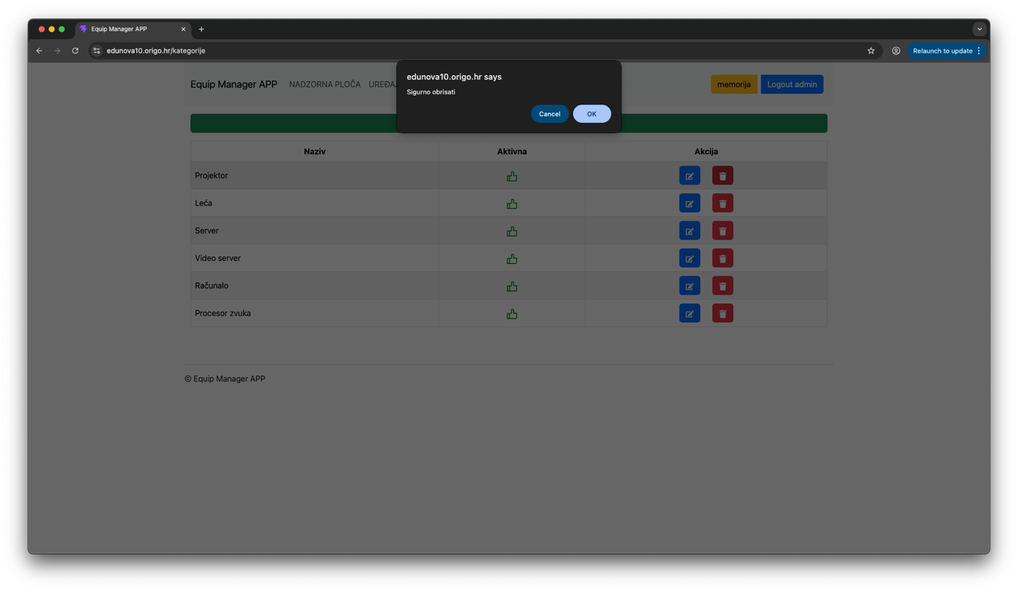

Pregled statusa (R u CRUD)
Pregled korisničkog sučelja modula za upravljanje statusima omogućuje uvid u sve evidentirane statuse uređaja unutar aplikacije Equip Manager APP. U gornjem dijelu ekrana nalazi se navigacijska traka s nazivom aplikacije Equip Manager APP te poveznicama za pristup modulima Nadzorna ploča, Uređaji, Eventi i Administracija. Desno od navigacije prikazana je oznaka aktivnog izvora podataka memorija te plava tipka Logout admin za odjavu prijavljenog administratora. Neposredno ispod navigacije nalazi se široka zelena tipka Dodavanje novi status koja omogućuje pokretanje postupka unosa novog statusa uređaja u sustav. Središnji dio sučelja zauzima pregledna tablica koja prikazuje podatke o statusima kroz stupce Naziv, Opis i Akcija. U stupcu Naziv prikazani su različiti statusi uređaja poput Dostupno, Rezervirano, Iznajmljeno, U povratu / pregled, U servisu i Neaktivno, dok stupac Opis sadrži detaljnije objašnjenje svakog statusa kako bi administrator imao jasniji pregled trenutnog stanja opreme unutar sustava. Posljednji stupac tablice sadrži akcijske tipke za upravljanje podacima statusa, uključujući plavu tipku za uređivanje podataka te crvenu tipku za brisanje statusa iz sustava. Ovakav raspored omogućuje brzo i jednostavno administriranje statusa uređaja te učinkovitu organizaciju opreme unutar aplikacije. U podnožju stranice prikazana je oznaka autorskih prava aplikacije Equip Manager APP, čime je zadržan pregledan i profesionalan izgled korisničkog sučelja.
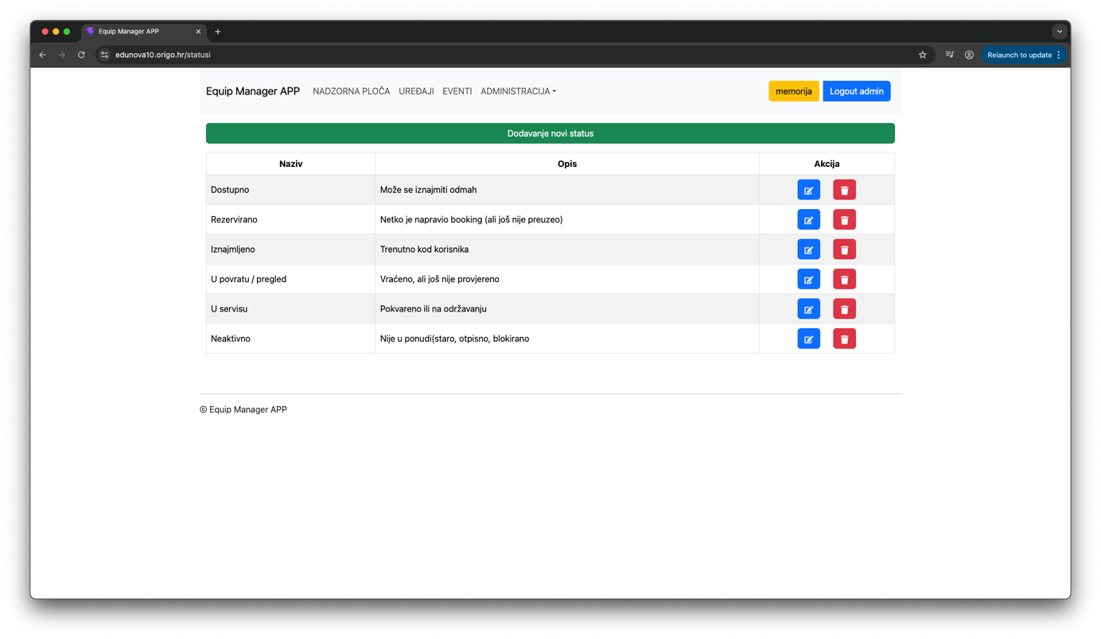

Unos novog statusa (C u CRUD)
Pregled korisničkog sučelja modula za unos novog statusa u aplikaciji Equip Manager APP prikazuje obrazac za dodavanje novih statusa uređaja u sustav. U gornjem dijelu ekrana nalazi se navigacijska traka s nazivom aplikacije Equip Manager APP te poveznicama za pristup modulima Nadzorna ploča, Uređaji, Eventi i Administracija. Desno od navigacije prikazana je oznaka aktivnog izvora podataka memorija te plava tipka Logout admin za odjavu prijavljenog administratora. Središnji dio sučelja zauzima obrazac pod nazivom Unos novog statusa koji omogućuje unos podataka o novom statusu uređaja. Obrazac sadrži polje za unos naziva statusa te dodatno polje Opis koje administratoru omogućuje unos detaljnijeg objašnjenja svrhe i značenja pojedinog statusa unutar sustava. Na taj način moguće je preciznije definirati stanja uređaja poput dostupnosti, rezervacije, servisa ili povrata opreme. U donjem dijelu obrasca nalaze se dvije funkcijske tipke. Crvena tipka Odustani omogućuje prekid postupka unosa i povratak na prethodni prikaz bez spremanja promjena, dok zelena tipka Dodaj novi status pokreće spremanje podataka i dodavanje novog statusa u sustav. Cijelo sučelje karakterizira minimalistički i pregledan dizajn usmjeren na jednostavan unos podataka i administrativnu učinkovitost, dok se u podnožju stranice nalazi standardna oznaka autorskih prava aplikacije Equip Manager APP.
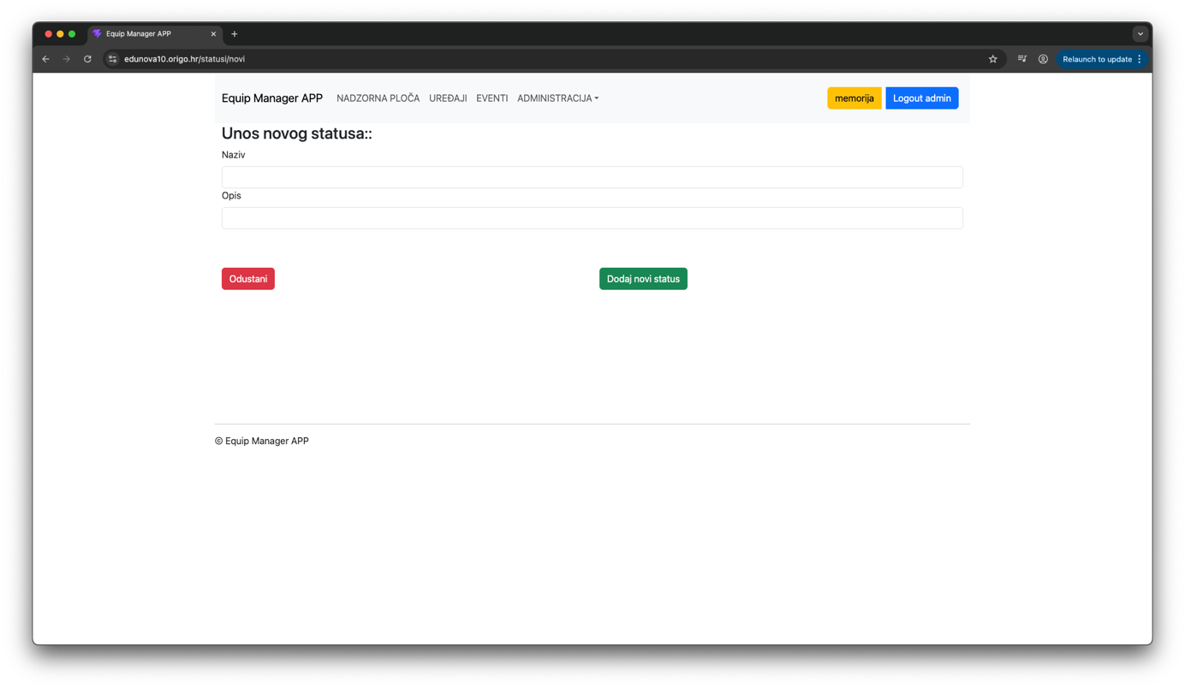

Promjena postojećeg statusa (U u CRUD)
Pregled korisničkog sučelja modula za promjenu statusa omogućuje ažuriranje podataka postojećih statusa uređaja unutar aplikacije Equip Manager APP. U gornjem dijelu ekrana nalazi se navigacijska traka s nazivom aplikacije Equip Manager APP te poveznicama za pristup modulima Nadzorna ploča, Uređaji, Eventi i Administracija. Desno od navigacije prikazana je oznaka aktivnog izvora podataka memorija te plava tipka Logout admin za odjavu prijavljenog administratora. Središnji dio sučelja zauzima obrazac pod nazivom Promjena statusa unutar kojeg su prikazani postojeći podaci odabranog statusa uređaja. Obrazac sadrži polje za unos naziva statusa koje je unaprijed popunjeno postojećom vrijednošću, čime administrator može jednostavno ažurirati naziv statusa u sustavu. Ispod njega nalazi se dodatno polje Opis koje omogućuje detaljnije definiranje značenja i namjene pojedinog statusa uređaja unutar aplikacije. U donjem dijelu obrasca nalaze se dvije funkcijske tipke. Crvena tipka Odustani omogućuje prekid postupka izmjene podataka i povratak na prethodni prikaz bez spremanja promjena, dok zelena tipka Promjeni status sprema unesene izmjene i ažurira podatke statusa u sustavu. Cijelo sučelje završava diskretnim podnožjem s oznakom autorskih prava aplikacije Equip Manager APP, ostavljajući dojam preglednog i profesionalno organiziranog korisničkog sučelja usmjerenog na jednostavno upravljanje podacima.
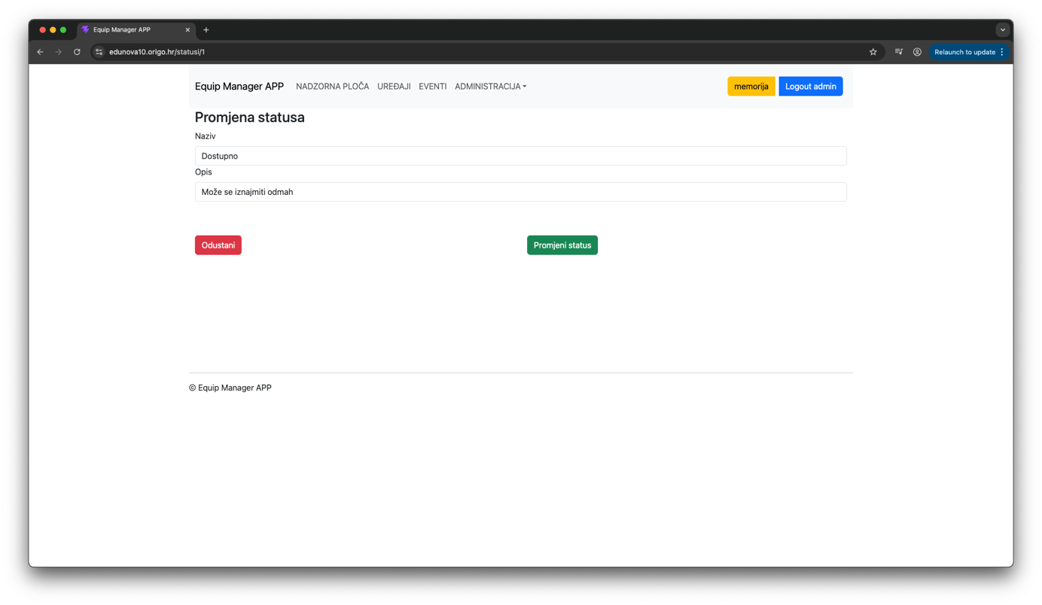

Brisanje statusa (D u CRUD)
Pregled korisničkog sučelja za brisanje statusa prikazuje postupak potvrde uklanjanja statusa uređaja iz sustava aplikacije Equip Manager APP. U gornjem dijelu ekrana nalazi se navigacijska traka s nazivom aplikacije Equip Manager APP te poveznicama za pristup modulima Nadzorna ploča, Uređaji, Eventi i Administracija. Desno od navigacije prikazana je oznaka aktivnog izvora podataka memorija te plava tipka Logout admin za odjavu prijavljenog administratora. Središnji dio sučelja privremeno je zasjenjen skočnim dijaloškim prozorom preglednika koji od administratora traži potvrdu akcije brisanja statusa uređaja. U dijaloškom okviru prikazana je poruka Sigurno obrisati uz dvije ponuđene opcije. Tipka Cancel omogućuje prekid postupka i zatvaranje dijaloškog prozora bez promjena, dok tipka OK potvrđuje trajno uklanjanje statusa iz sustava. U pozadini dijaloškog prozora vidljiva je tablica s pregledom postojećih statusa uređaja i pripadajućim akcijama za uređivanje i brisanje podataka. Tablica prikazuje nazive statusa poput Dostupno, Rezervirano, Iznajmljeno i U servisu, zajedno s njihovim opisima koji administratoru omogućuju lakše upravljanje stanjem opreme unutar aplikacije. Dodatni sigurnosni korak potvrde brisanja sprječava slučajno uklanjanje važnih podataka iz aplikacije i osigurava sigurnije administriranje sustava. Cijelo sučelje završava diskretnim podnožjem s oznakom autorskih prava aplikacije Equip Manager APP, ostavljajući dojam preglednog i sigurnosno orijentiranog korisničkog sučelja.
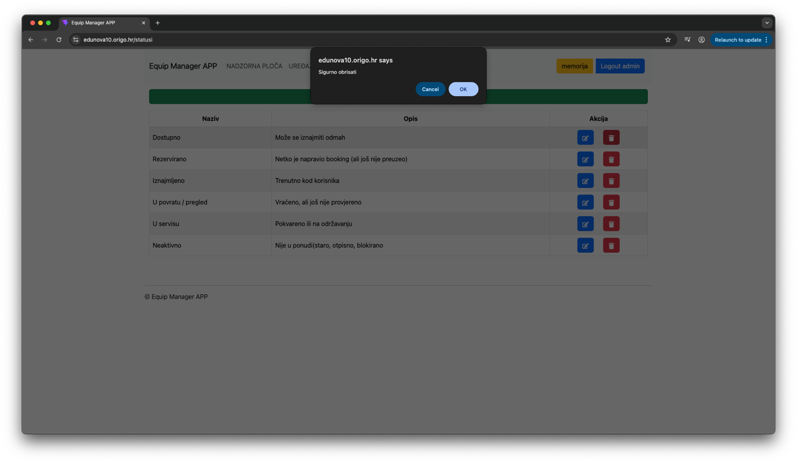
Pregled uređaja (R u CRUD)
Korisničko sučelje stranice za pregled uređaja unutar aplikacije Equip Manager APP, dostupne na web adresi /uredaji, omogućuje administratoru uvid i upravljanje svim evidentiranim uređajima unutar sustava. Gornji dio ekrana zadržava standardiziranu navigacijsku traku s nazivom aplikacije Equip Manager APP te poveznicama za pristup modulima Nadzorna ploča, Uređaji, Eventi i Administracija. Desno od navigacije nalazi se oznaka aktivnog izvora podataka memorija te plava tipka Logout admin za odjavu prijavljenog administratora. Središnjim dijelom stranice dominira široka zelena tipka Dodavanje novog uređaja koja omogućuje pokretanje postupka unosa nove opreme u sustav. Neposredno ispod nalazi se tražilica s mogućnošću pretraživanja uređaja prema modelu, serijskom broju, statusu ili kategoriji, čime je administratoru omogućeno brzo pronalaženje željenih zapisa unutar baze podataka. Najvažniji dio sučelja čini pregledna tablica koja prikazuje podatke o uređajima kroz više logički organiziranih stupaca: Kategorija, Model, Serijski broj, Status, Napomena i Akcija. Tablica omogućuje pregled različitih vrsta opreme poput projektora, leća, servera, video servera i računala, zajedno s pripadajućim informacijama o modelu uređaja, jedinstvenom serijskom broju te trenutnom statusu uređaja, primjerice Dostupno, Rezervirano ili Iznajmljeno. Stupac Napomena pruža dodatne informacije o pojedinom uređaju, uključujući tehničke karakteristike ili stanje opreme. Posljednji stupac tablice rezerviran je za akcijske tipke koje administratoru omogućuju upravljanje podacima uređaja. Plava tipka služi za uređivanje podataka uređaja, crvena tipka omogućuje brisanje uređaja iz sustava, dok dodatna svijetloplava tipka omogućuje pregled ili ispis dodatnih informacija povezanih s uređajem. U donjem dijelu stranice nalazi se navigacija za promjenu stranica tablice, čime je omogućeno jednostavno kretanje kroz veći broj zapisa uređaja. Cijelo korisničko sučelje karakterizira pregledan i funkcionalan dizajn usmjeren na učinkovito administriranje opreme, dok prikaz završava standardnim podnožjem s oznakom autorskih prava aplikacije Equip Manager APP.
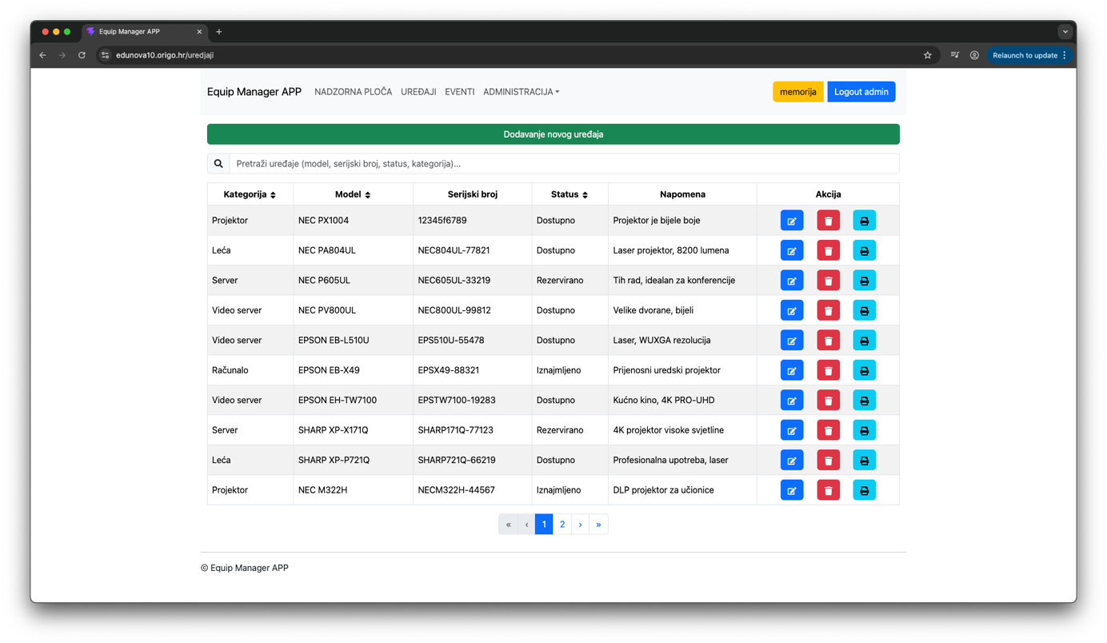

Unos novog uređaja (C u CRUD)

Korisničko sučelje stranice za unos novog uređaja unutar aplikacije Equip Manager APP, dostupne na web adresi /uredaji/novi, omogućuje administratoru dodavanje nove opreme u sustav uz jasno organiziran obrazac za unos podataka. Gornji dio ekrana zadržava standardiziranu navigacijsku traku s nazivom aplikacije Equip Manager APP te poveznicama za pristup modulima Nadzorna ploča, Uređaji, Eventi i Administracija. Desno od navigacije nalazi se istaknuta žuta oznaka memorija koja prikazuje aktivni izvor podataka te plava tipka Logout admin za odjavu prijavljenog administratora. Središnjim dijelom stranice dominira naslov Unos novog uređaja, ispod kojeg se nalazi uokvirena sekcija Podaci o uređaju namijenjena unosu svih ključnih informacija o opremi. Obrazac je organiziran u više logički raspoređenih polja koja omogućuju jednostavan i pregledan unos podataka. U gornjem dijelu obrasca nalaze se polja Model i Serijski broj, namijenjena unosu osnovnih identifikacijskih podataka uređaja. Ispod njih smješteni su padajući izbornici Kategorija i Status, putem kojih administrator može odabrati pripadajuću kategoriju uređaja te definirati njegov trenutni status unutar sustava, primjerice dostupnost ili rezervaciju uređaja. Donji dio obrasca sadrži veće tekstualno polje Napomena koje omogućuje unos dodatnih informacija i tehničkih detalja vezanih uz uređaj. Time administrator može evidentirati posebne karakteristike opreme, stanje uređaja ili druge administrativno važne podatke. Na kraju obrasca nalaze se dvije jasno vizualno odvojene funkcijske tipke. Crvena tipka Odustani omogućuje prekid postupka unosa i povratak na prethodni prikaz bez spremanja podataka, dok zelena tipka Dodaj novi uređaj služi za potvrdu unosa i pohranu novog uređaja u sustav. Sučelje je oblikovano prema načelima preglednog i minimalističkog dizajna koji korisniku omogućuje brz i intuitivan rad s podacima, a cijeli prikaz završava standardnim podnožjem s oznakom Equip Manager APP.

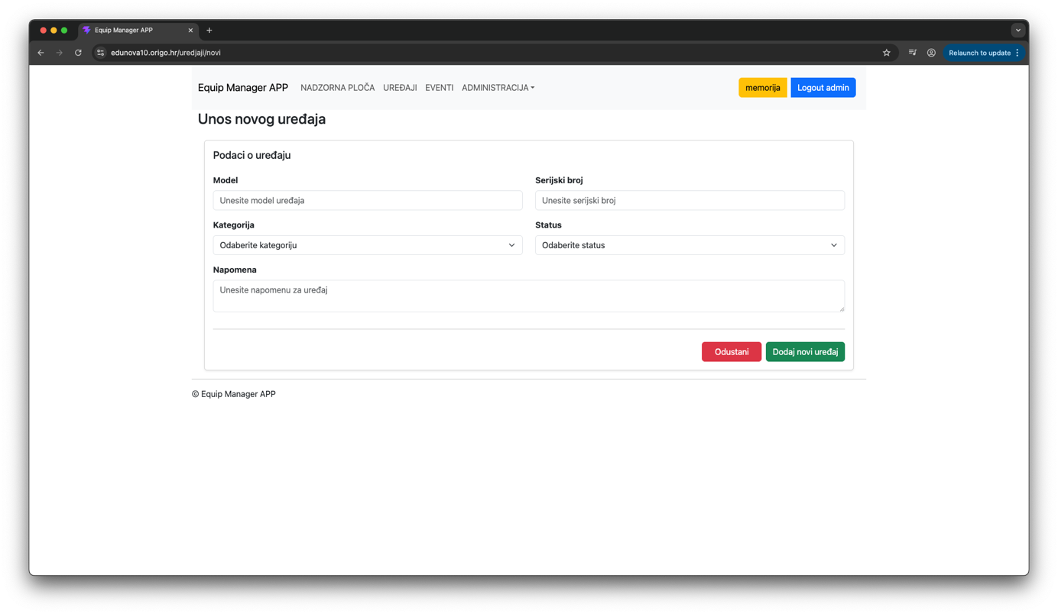

Promjena uređaja (U u CRUD)
Korisničko sučelje stranice za promjenu uređaja unutar aplikacije Equip Manager APP, dostupne na web adresi /uredaji/1, omogućuje administratoru ažuriranje podataka o postojećem uređaju te pregled njegove evidencije korištenja unutar sustava. Gornji dio ekrana zadržava standardiziranu navigacijsku traku s nazivom aplikacije Equip Manager APP te poveznicama za pristup modulima Nadzorna ploča, Uređaji, Eventi i Administracija. Desno od navigacije nalazi se istaknuta žuta oznaka memorija koja prikazuje aktivni izvor podataka te plava tipka Logout admin za odjavu prijavljenog administratora. Središnjim dijelom stranice dominira naslov Promjena uređaja, ispod kojeg se nalazi uokvirena sekcija Podaci o uređaju namijenjena uređivanju svih ključnih informacija o odabranom uređaju. Obrazac je organiziran u više logički raspoređenih polja koja omogućuju pregledno upravljanje podacima. U gornjem dijelu obrasca nalaze se polja Model i Serijski broj, unaprijed popunjena postojećim podacima uređaja NEC PX1004 i pripadajućim serijskim brojem. Ispod njih smješteni su padajući izbornici Kategorija i Status, putem kojih administrator može promijeniti pripadajuću kategoriju uređaja i definirati njegov trenutni status unutar sustava, primjerice dostupnost ili rezervaciju uređaja. Donji dio obrasca sadrži tekstualno polje Napomena u kojem su evidentirane dodatne informacije o uređaju, poput tehničkih karakteristika ili administrativnih bilješki. Posebna funkcionalnost ovog prikaza je sekcija Povijest evenata koja administratoru omogućuje pregled korištenja uređaja na eventima. U prikazanom primjeru sustav informira korisnika da uređaj još nije bio korišten ni na jednom eventu, čime se osigurava transparentan pregled aktivnosti i povijesti korištenja opreme. Na kraju obrasca nalaze se dvije jasno vizualno odvojene funkcijske tipke. Crvena tipka Odustani omogućuje prekid postupka izmjene podataka i povratak na prethodni prikaz bez spremanja promjena, dok zelena tipka Promijeni uređaj služi za potvrdu izmjena i ažuriranje podataka uređaja u sustavu. Sučelje prati načela minimalističkog i preglednog dizajna koji administratoru omogućuje jednostavno upravljanje opremom i evidencijom uređaja, a cijeli prikaz završava standardnim podnožjem s oznakom Equip Manager APP.
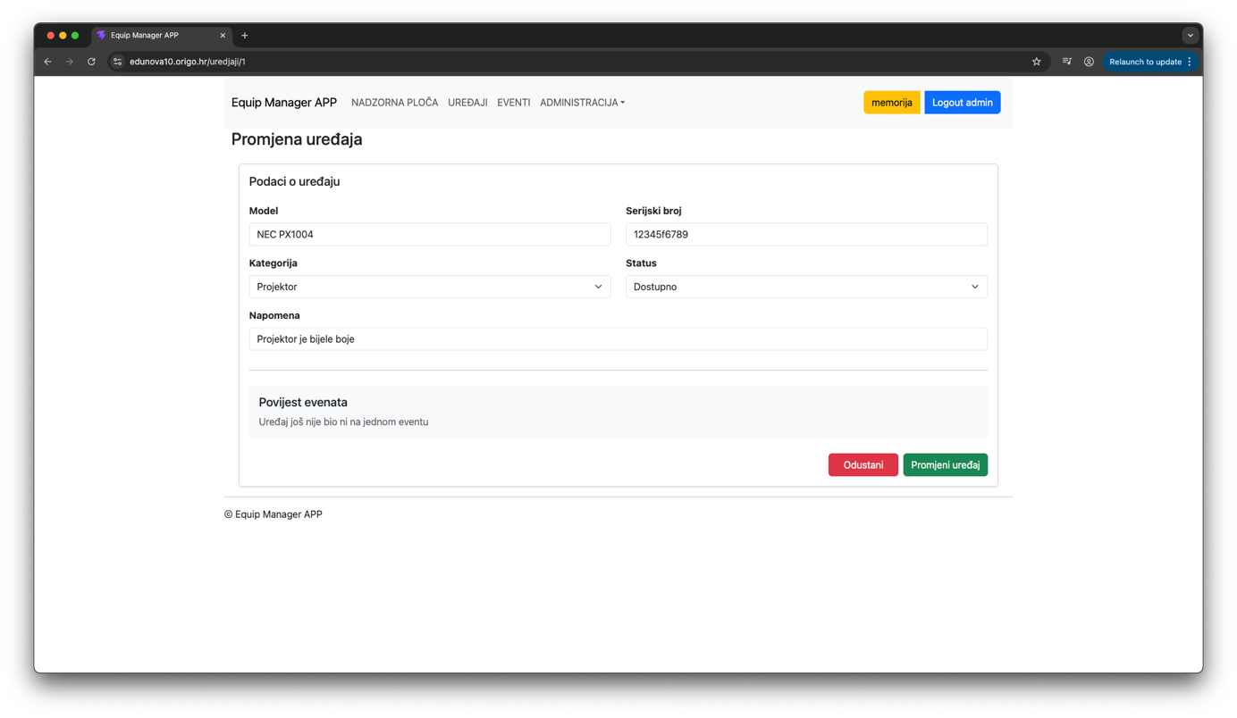

Kreiranje PDF-a

Odabirom opcije PDF dobije se pdf datoteka u kojoj se nalaze svi podaci o uređaju.

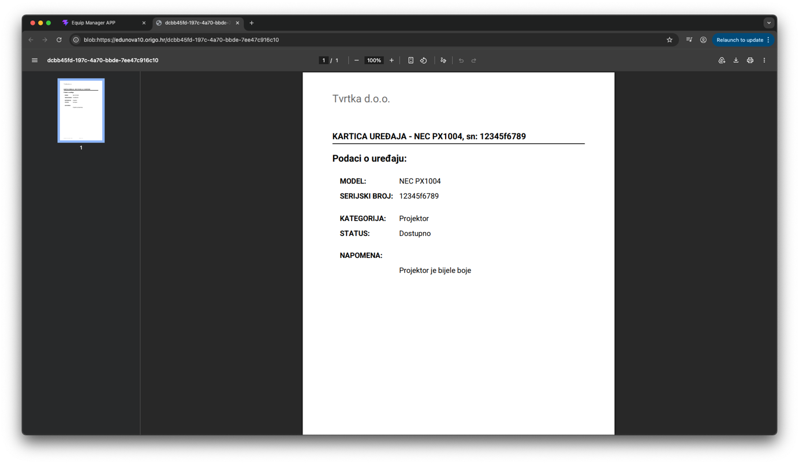

Brisanje uređaja (D u CRUD)

Delete (D) funkcionalnost CRUD mehanizma aplikacije Equip Manager APP omogućuje sigurno uklanjanje postojećih uređaja iz evidencije sustava. Korisničko sučelje na adresi /uredaji prikazuje tablični pregled svih evidentiranih uređaja, pružajući administratoru detaljan uvid u podatke poput kategorije uređaja, modela, serijskog broja, statusa i dodatnih napomena. Trenutak prikazan na slici prikazuje reakciju sustava nakon što je administrator pokrenuo postupak brisanja pritiskom na crvenu tipku za brisanje u retku odabranog uređaja. Kako bi se spriječilo slučajno uklanjanje važne opreme iz sustava, aplikacija aktivira sigurnosni dijaloški okvir preglednika koji se pojavljuje u gornjem središnjem dijelu ekrana. Dijaloški okvir sadrži jasno upozorenje „Sigurno obrisati?“ kojim sustav od korisnika zahtijeva dodatnu potvrdu prije izvršavanja trajne akcije brisanja uređaja iz baze podataka. Ovaj sigurnosni mehanizam služi kao dodatna zaštita integriteta podataka i smanjuje mogućnost ljudske pogreške tijekom administracije sustava. Unutar dijaloškog prozora korisniku su ponuđene dvije opcije. Tipka „OK“, prikazana plavom bojom, služi za potvrdu i trajno uklanjanje odabranog uređaja iz sustava, dok tipka „Cancel“ omogućuje prekid postupka i zatvaranje dijaloškog okvira bez ikakvih promjena na podacima. U pozadini dijaloškog prozora vidljiva je tablica uređaja koja prikazuje različite vrste opreme poput projektora, servera, video servera, računala i leća, zajedno s njihovim statusima i napomenama. Dodatno su prikazane akcijske tipke za uređivanje, brisanje i ispis podataka o uređaju, čime administrator ima brz pristup svim funkcijama upravljanja opremom. Vizualno je ostatak korisničkog sučelja blago zasjenjen kako bi fokus korisnika bio usmjeren na sigurnosni dijalog i potvrdu akcije. Ovakav pristup dizajnu potvrđuje da je Equip Manager APP usmjerena na sigurnost podataka, preglednost rada i profesionalno korisničko iskustvo, a cijeli prikaz završava standardnim podnožjem s oznakom Equip Manager APP.

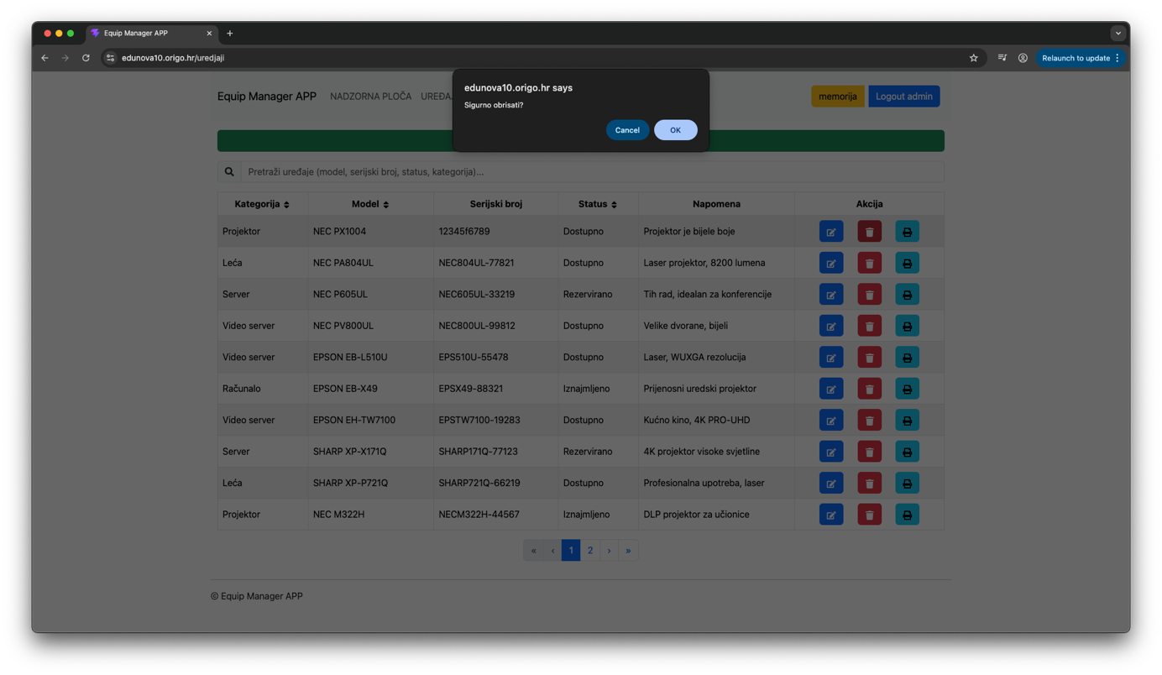

Pregled evenata (R u CRUD)
Korisničko sučelje stranice za pregled evenata unutar aplikacije Equip Manager APP, dostupne na web adresi /eventi, omogućuje administratoru uvid i upravljanje svim evidentiranim događajima unutar sustava. Gornji dio ekrana zadržava standardiziranu navigacijsku traku s nazivom aplikacije Equip Manager APP te poveznicama za pristup modulima Nadzorna ploča, Uređaji, Eventi i Administracija. Desno od navigacije nalazi se oznaka aktivnog izvora podataka memorija te plava tipka Logout admin za odjavu prijavljenog administratora. Središnjim dijelom stranice dominira široka zelena tipka Dodavanje novog eventa koja omogućuje pokretanje postupka unosa novog događaja u sustav. Neposredno ispod nalazi se tražilica s mogućnošću pretraživanja evenata prema datumu, lokaciji ili klijentu, čime je administratoru omogućeno brzo pronalaženje željenih zapisa unutar baze podataka. Najvažniji dio sučelja čini pregledna tablica koja prikazuje podatke o eventima kroz više logički organiziranih stupaca: Datum početka, Predviđeno trajanje, Lokacija, Oprema, Klijent, Napomena, Event završen i Akcija. Tablica omogućuje pregled različitih događaja organiziranih na lokacijama poput koncertnih prostora, arena i gradskih trgova, zajedno s informacijama o trajanju eventa, broju dodijeljene opreme te pripadajućem klijentu. Stupac Napomena pruža dodatne informacije vezane uz organizaciju događaja, primjerice podatke o montaži, transportu opreme, vremenskim uvjetima ili posebnim zahtjevima lokacije. U stupcu Event završen prikazan je trenutni status eventa, čime administrator ima brz pregled aktivnih i završenih događaja unutar sustava. Posljednji stupac tablice rezerviran je za akcijske tipke koje administratoru omogućuju upravljanje podacima evenata. Plava tipka služi za uređivanje podataka eventa, crvena tipka omogućuje brisanje eventa iz sustava, svijetloplava tipka omogućuje pregled ili ispis dodatnih informacija, dok zelena tipka služi za završavanje eventa i promjenu njegovog statusa unutar aplikacije. U donjem dijelu stranice nalazi se navigacija za promjenu stranica tablice, čime je omogućeno jednostavno kretanje kroz veći broj zapisa evenata. Cijelo korisničko sučelje karakterizira pregledan i funkcionalan dizajn usmjeren na učinkovito upravljanje događajima i opremom, dok prikaz završava standardnim podnožjem s oznakom autorskih prava aplikacije Equip Manager APP.
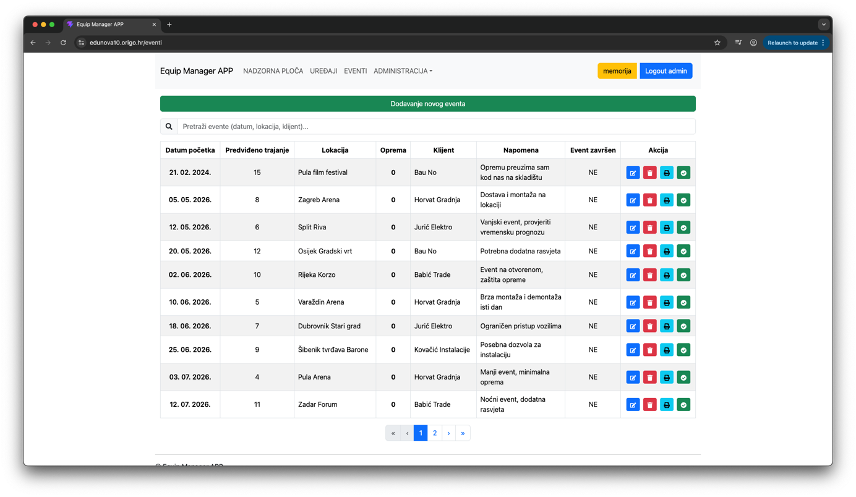

Unos novog eventa (C u CRUD)

Korisničko sučelje stranice za unos novog eventa unutar aplikacije Equip Manager APP, dostupne na web adresi /eventi/novi, omogućuje administratoru kreiranje novog događaja uz napredne mogućnosti povezivanja podataka i dodavanja opreme na event. Gornji dio ekrana zadržava standardiziranu navigacijsku traku s nazivom aplikacije Equip Manager APP te poveznicama za pristup modulima Nadzorna ploča, Uređaji, Eventi i Administracija. Desno od navigacije nalazi se istaknuta žuta oznaka memorija koja prikazuje aktivni izvor podataka te plava tipka Logout admin za odjavu prijavljenog administratora. Središnjim dijelom stranice dominira naslov Unos novog eventa, ispod kojeg se nalazi velika uokvirena sekcija Podaci o eventu podijeljena na dva funkcionalna dijela koji omogućuju upravljanje relacijama među podacima unutar sustava. Lijeva sekcija obrasca služi za unos osnovnih podataka o događaju i definira glavne parametre eventa. Administrator kroz polje Datum početka odabire datum održavanja događaja, dok se u polje Predviđeno trajanje unosi očekivano trajanje eventa. Polje Lokacija eventa omogućuje unos mjesta održavanja događaja, a putem padajućeg izbornika Klijent administrator može povezati event s postojećim klijentom iz sustava, čime se ostvaruje relacija između evenata i klijenata. U donjem dijelu lijeve sekcije nalazi se tekstualno polje Napomena koje omogućuje unos dodatnih organizacijskih ili tehničkih informacija vezanih uz događaj. Desna sekcija pod nazivom Uređaji uvodi ključnu funkcionalnost povezivanja opreme s eventom. Putem polja za pretraživanje s placeholder tekstom Pretraži uređaje administrator može brzo pronaći i dodati više uređaja na isti event, čime se ostvaruje relacija između događaja i opreme unutar sustava. U trenutku prikaza nije odabran nijedan uređaj, što je naznačeno tekstualnom porukom Nema odabranih uređaja. Na dnu obrasca nalaze se operativni gumbi jasno diferencirani bojom. Crvena tipka Odustani omogućuje prekid postupka unosa i povratak na prethodni prikaz bez spremanja podataka, dok zelena tipka Dodaj novi event služi za potvrdu unosa i pohranu događaja u bazu podataka aplikacije. Sučelje prati načela čistog i preglednog dizajna koji administratoru omogućuje jednostavno upravljanje kompleksnim relacijama između evenata, klijenata i uređaja, a cijeli prikaz završava standardnim podnožjem s oznakom Equip Manager APP.
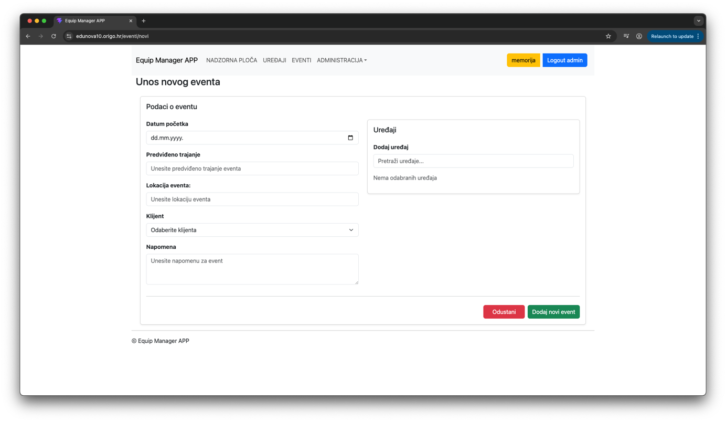

Promjena eventa (U u CRUD)
Korisničko sučelje stranice za promjenu eventa unutar aplikacije Equip Manager APP, dostupne na web adresi /eventi/1, omogućuje administratoru ažuriranje podataka o postojećem događaju i upravljanje pripadajućom opremom. Gornji dio ekrana zadržava standardiziranu navigacijsku traku s nazivom aplikacije Equip Manager APP te poveznicama za pristup modulima Nadzorna ploča, Uređaji, Eventi i Administracija. Desno od navigacije nalazi se istaknuta žuta oznaka memorija koja prikazuje aktivni izvor podataka te plava tipka Logout admin za odjavu prijavljenog administratora. Središnjim dijelom stranice dominira naslov Promjena eventa, ispod kojeg se nalazi velika sekcija Podaci o eventu podijeljena na dva funkcionalna dijela koji omogućuju upravljanje relacijama među podacima unutar sustava. Lijeva sekcija obrasca sadrži postojeće podatke odabranog eventa koji su unaprijed popunjeni radi jednostavnijeg ažuriranja. Polje Datum početka prikazuje datum održavanja događaja, dok je u polju Predviđeno trajanje prikazan broj sati trajanja eventa. Polje Lokacija eventa sadrži naziv lokacije održavanja događaja, a putem padajućeg izbornika Klijent administrator može promijeniti povezanog klijenta unutar sustava. U donjem dijelu obrasca nalazi se tekstualno polje Napomena koje sadrži dodatne organizacijske informacije vezane uz event, primjerice način preuzimanja opreme ili posebne zahtjeve klijenta. Desna sekcija pod nazivom Uređaji omogućuje upravljanje opremom povezanom s eventom. Putem polja za pretraživanje s placeholder tekstom Pretraži uređaje administrator može brzo pronaći i dodati dodatnu opremu na postojeći događaj. U trenutku prikaza nije odabran nijedan uređaj, što je naznačeno tekstualnom porukom Nema odabranih uređaja. Na dnu obrasca nalaze se operativni gumbi jasno diferencirani bojom. Crvena tipka Odustani omogućuje prekid postupka izmjene podataka i povratak na prethodni prikaz bez spremanja promjena, dok zelena tipka Promijeni event služi za potvrdu izmjena i ažuriranje podataka događaja u sustavu. Cijelo korisničko sučelje karakterizira pregledan i funkcionalan dizajn usmjeren na jednostavno upravljanje eventima, klijentima i opremom, dok prikaz završava standardnim podnožjem s oznakom autorskih prava aplikacije Equip Manager APP.
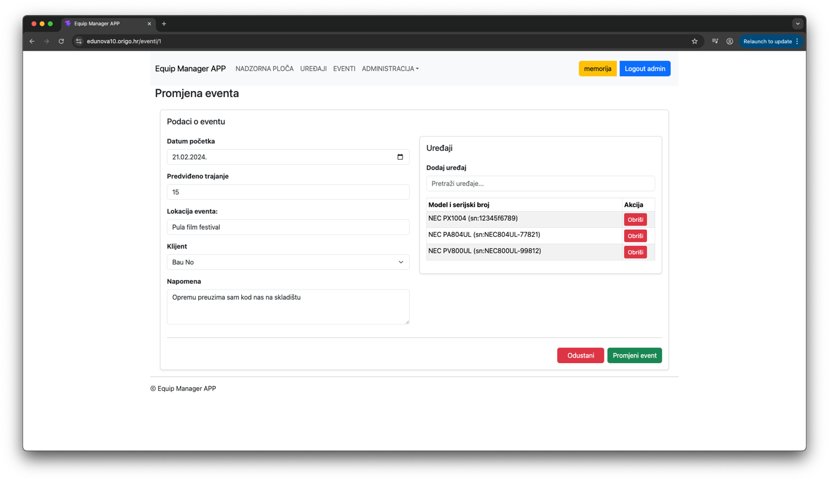

Kreiranje PDF-a

Odabirom opcije PDF dobije se pdf datoteka u kojoj se nalaze svi podaci o eventu, klijentu i uređajima koji su na eventu.

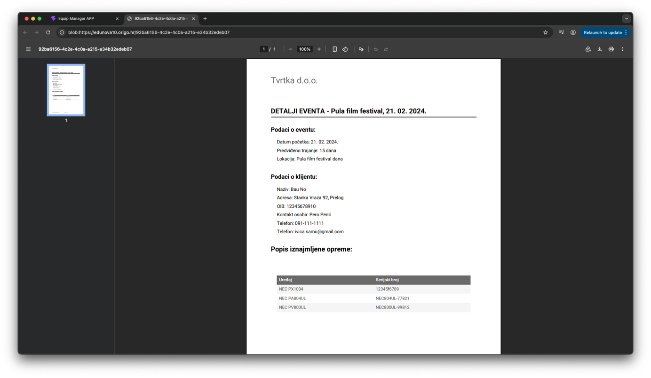

Brisanje eventa (D u CRUD)

Delete (D) funkcionalnost CRUD mehanizma aplikacije Equip Manager APP omogućuje sigurno uklanjanje postojećih evenata iz evidencije sustava. Korisničko sučelje na adresi /eventi prikazuje tablični pregled svih evidentiranih događaja, pružajući administratoru uvid u datum početka, predviđeno trajanje, lokaciju, broj dodijeljene opreme, klijenta i dodatne napomene povezane s pojedinim eventom. Trenutak prikazan na slici prikazuje reakciju sustava nakon što je administrator pokrenuo postupak brisanja pritiskom na crvenu tipku za brisanje unutar retka odabranog eventa. Kako bi se spriječilo slučajno uklanjanje važnih podataka o događajima i pripadajućoj opremi, aplikacija aktivira dijaloški okvir preglednika koji se pojavljuje u gornjem središnjem dijelu korisničkog sučelja. Dijaloški okvir predstavlja dodatni sigurnosni mehanizam i sadrži jasno pitanje: „Sigurno obrisati?“. Unutar samog dijaloškog prozora administratoru su ponuđene dvije opcije koje omogućuju potpunu kontrolu nad operacijom brisanja. Tipka „OK“ plave boje služi za potvrdu i trajno uklanjanje odabranog eventa iz sustava, dok tipka „Cancel“ omogućuje prekid operacije i zatvaranje dijaloškog prozora bez ikakvih promjena u bazi podataka. U pozadini dijaloškog okvira vidljiva je tablica s pregledom postojećih evenata i pripadajućim akcijskim tipkama za uređivanje, brisanje, ispis i označavanje završetka eventa. Pozadina korisničkog sučelja privremeno je zasjenjena kako bi fokus korisnika bio usmjeren isključivo na potvrdu kritične radnje te kako bi se onemogućila interakcija s ostatkom aplikacije dok se dijalog ne zatvori. Ovakav pristup dizajnu potvrđuje usmjerenost aplikacije Equip Manager APP na sigurnost podataka, stabilnost korisničkog iskustva i pouzdano administriranje evenata i opreme, uz zadržavanje preglednog i profesionalnog izgleda korisničkog sučelja.



Zaključak

Aplikacija Equip Manager APP uspješno implementira temeljne CRUD operacije za upravljanje ključnim entitetima sustava, uključujući uređaje, kategorije, statuse, klijente i evente. Sustav je razvijen s naglaskom na preglednost, jednostavnost korištenja i administrativnu učinkovitost, koristeći moderne web tehnologije poput Reacta i React-Bootstrapa koje omogućuju responzivan prikaz korisničkog sučelja na različitim uređajima i rezolucijama ekrana. Takav pristup omogućuje administratorima brz i intuitivan pristup podacima, neovisno o tome koriste li stolno računalo, tablet ili prijenosni uređaj. Aplikacija omogućuje centralizirano upravljanje opremom i događajima kroz jasno organizirane module za evidenciju uređaja, upravljanje statusima opreme, administraciju klijenata te planiranje i organizaciju evenata. Posebna pažnja posvećena je sigurnosti i stabilnosti rada sustava kroz implementaciju potvrda kritičnih radnji poput brisanja podataka, čime se smanjuje mogućnost ljudske pogreške tijekom administracije sustava. Podaci su pohranjeni u oblaku te su dostupni korisnicima u svakom trenutku, što omogućuje kontinuirani pristup informacijama i fleksibilnost pri radu. Sustav također omogućuje povezivanje različitih entiteta unutar baze podataka, primjerice povezivanje uređaja s eventima i klijentima, čime je ostvarena kvalitetna organizacija poslovnih procesa vezanih uz upravljanje opremom. Equip Manager APP predstavlja stabilnu i funkcionalnu osnovu za daljnji razvoj naprednijeg sustava za upravljanje opremom i organizacijom događaja. Budući razvoj aplikacije može biti usmjeren prema implementaciji vlastitog backend sustava, dodatnom unapređenju sigurnosnih mehanizama, razvoju autentifikacije i autorizacije korisnika, automatskom generiranju izvještaja, mogućnosti uvoza i izvoza podataka u Excel i PDF formate te implementaciji dodatnih funkcionalnosti poput rezervacijskog sustava, notifikacija i detaljne analitike korištenja opreme. Time bi aplikacija mogla prerasti u potpuno profesionalno rješenje za upravljanje audiovizualnom i event opremom u stvarnim poslovnim okruženjima.

